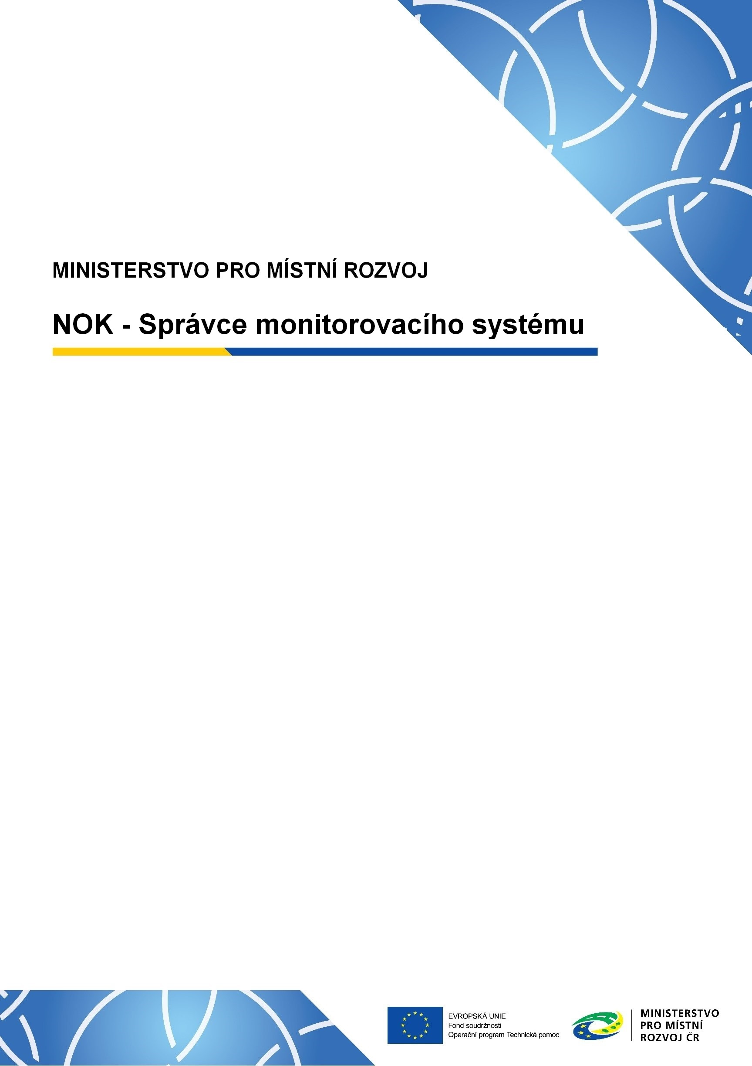

MS21+

Portál ISKP21+
Pokyny pro vyplnění žádosti o podporu

Verze: 3
Datum: 7.10.2022

Obsah
1 Úvod – poslání dokumentu 5
2 Přístup do portálu ISKP21+ 5
3 Obecné funkcionality formulářů 6
3.1 Povinná x nepovinná pole 6
3.2 Ruční x automatické plnění x výběr z číselníku x datumovka 6
3.3 Nápověda 7
3.4 Filtry 7
4 Úvodní obrazovka ISKP21+ 8
4.1 Informování 8
4.1.1 Depeše 8
4.1.2 Upozornění 11
4.1.3 Poznámky 11
4.2 Kalendář 12
4.3 Informace o přihlášení k účtu 12
4.4 Profil uživatele 13
4.5 Modul ŽADATEL 14
5 Nová žádost o podporu 15
6 Záhlaví žádosti o podporu 16
6.1 Přístup k projektu 16
6.1.1 Přidělení role 17
6.1.2 Změna nastavení role 19
6.1.3 Předání role „Správce přístupů“ na jiného uživatele 20
6.1.4 Přidělení role „Zástupce správce přístupů“ na jiného uživatele 21
6.1.5 Signatář bez registrace v ISKP21+ - zatím není možné až do doby implementace plných mocí 21
6.2 Plné moci – 22
6.2.1 Elektronická plná moc 22
6.2.2 Papírová plná moc 22
6.2.3 Papírová plná moc neregistrovaného uživatele ISKP21+ 22
6.2.4 Odvolání plné moci 22
6.3 Vytvoření kopie žádosti 22
6.4 Vymazání žádosti 23
6.5 Kontrola dat žádosti 23
6.6 Finalizace žádosti 24
6.7 Tisk žádosti 25
7 Levé menu obrazovky žádosti o podporu 26
7.1 Profil objektu 26
7.1.1 Nová depeše a koncepty 26
7.1.2 Přehled depeší 28
7.1.3 Poznámky 28
7.1.4 Úkoly 29
7.2 Datové oblasti 29
7.2.1 Základní údaje 30
7.2.2 Projekt 32
7.2.3 Specifické cíle 32
7.2.4 Umístění 33
7.2.5 Indikátory 34
7.2.6 Subjekty projektu 34
7.2.7 Adresy subjektu 35
7.2.8 Osoby subjektu 36
7.2.9 Účty subjektu 37
7.2.10 Veřejná podpora 38
7.2.11 Rozpočet projektu 39
7.2.12 Přehled zdrojů financování 42
7.2.13 Finanční plán 42
7.2.14 Dokumenty 43
7.2.15 Čestná prohlášení 44
8 Podpis a podání žádosti o podporu 46
8.1 Podpis žádosti 46
8.2 Podání žádosti 50
9 Záhlaví žádosti o podporu po podání 51
9.1 Změnit způsob jednání 51
9.2 Ukončit projekt 51
Příloha 1: Nedobrovolné odebrání přístupu k projektu 53

Přehled provedených změn
Verze dokumentu | Datum | Autor úpravy | Podnět, důvod, účel | Popis
v1 | 14.01.2022 | TSW | Vytvořena první verze dokumentu k odsouhlasení objednatelem. | První verze dokumentu.
v2 | 25.05.2022 | TSW | Vytvořena druhá verze dokumentu k odsouhlasení objednatelem. | Přírůstek prototypu D
 | 29.6.2022 | ONEUIS | Doplnění a revize
 | 11.07.2022 | TSW | Akceptace doplnění a revizí
V3 | 7.10.2022 | TSW | Revize k prototypu E | Revize dokumentu

- Úvod – poslání dokumentu
Žádost o podporu vyplňuje žadatel prostřednictvím aplikace ISKP21+. Modul ISKP21+ je důležitým nástrojem pro vypracování žádosti o podporu na vytvořeném formuláři odpovídajícím podmínkám příslušné výzvy v rámci daného programu. Prostřednictvím aplikace probíhá elektronické podání žádosti o podporu (podání, resp. podpis žádosti o podporu probíhá výhradně prostřednictvím kvalifikovaného elektronického podpisu v rámci zjednodušování celého procesu) a realizace procesů jako správa žádostí o podporu/projektů, jejich monitoring a administrace projektů (vypracování monitorovacích zpráv, žádostí o platbu apod. a jejich elektronické podání). Žadatel neinstaluje do počítače žádný program a žádost o podporu vyplňuje přímo v okně internetového prohlížeče. Produkční prostředí aplikace ISKP21+ (tj. portál pro vypracování a podání žádosti o podporu) je dostupné na následující internetové adrese: https://iskp21.mssf.cz
- Přístup do portálu ISKP21+
Pro přihlášení do portálu ISKP21+, který je určen pro externího uživatele a ve kterém dochází k vypracování žádosti o podporu, je třeba, aby byl uživatel v portálu zaregistrovaný (popis registrace obsahuje příručka Registrace do portálů ISKP21+ – zde bude doplněn odkaz na příručku). Po přihlášení je uživateli přístupná úvodní obrazovka.
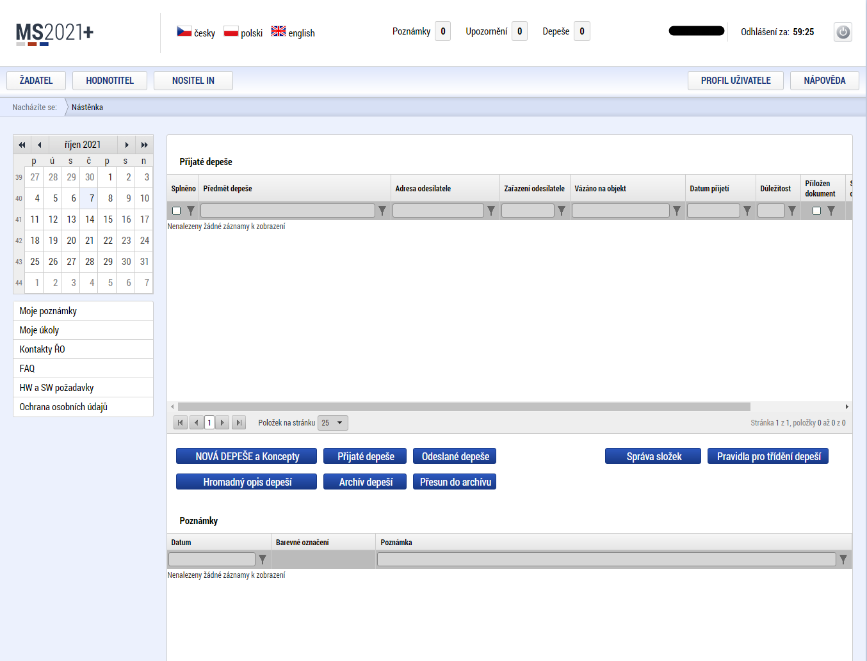
Obrázek 1 Úvodní obrazovka po přihlášení

- Obecné funkcionality formulářů
  - Povinná x nepovinná pole
Datové položky, které je uživatel povinen vyplnit pro úspěšnou finalizaci žádosti o podporu, jsou podbarveny žlutě. Datové položky, které jsou podbarveny šedě, jsou nepovinné.
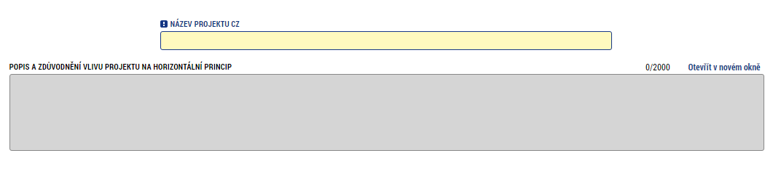
Obrázek 2 Povinné x nepovinné pole
  - Ruční x automatické plnění x výběr z číselníku x datumovka
Datové položky, které jsou podbarvené žlutou a šedou barvou (viz bod výše), vyplňuje uživatel sám jako textové pole nebo výběrem z předem vydefinovaného číselníku či výběrem data z kalendáře.
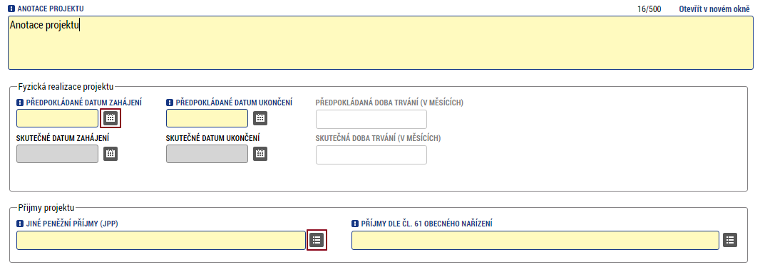
Obrázek 3 Ruční plnění a symboly pro číselník a datumovku
Datová pole, která jsou bez podbarvení (bílá), vyplňuje systém automaticky.
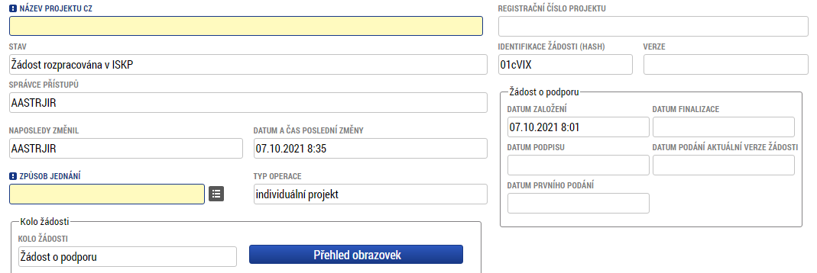
Obrázek 4 Automaticky plněná datová pole

  - Nápověda
V aplikaci ISKP21+ jsou k dispozici dva typy nápovědy, kontextová nápověda, která se uživateli objeví, pokud najede kurzorem na příslušné datové pole, a nápověda, kterou si uživatel vyvolá stiskem tlačítka „Nápověda“ v pravém horním rohu obrazovky.
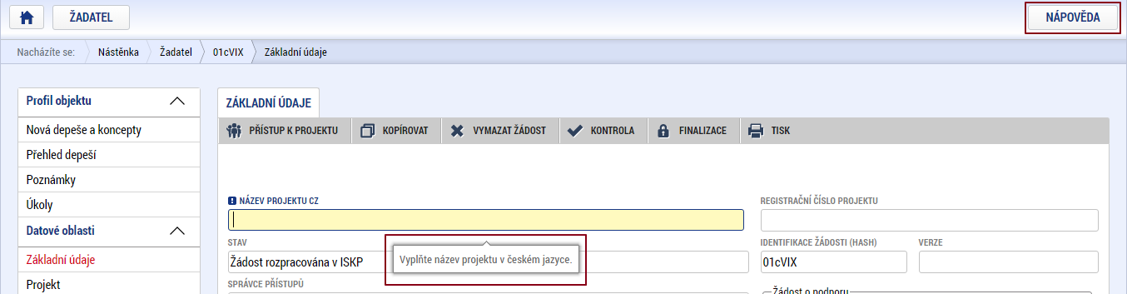
Obrázek 5 Nápověda
  - Filtry
Některé formuláře obsahují souhrnné seznamy či datová pole s číselníky. Seznamy zobrazují všechny zadané údaje na formuláři, např. osoby žadatele apod. Číselníky slouží pro výběr údaje, např. kód banky apod., a jsou k dispozici u datových polí s nabídkou.
Každý seznam či číselník jsou opatřeny filtry pro snadnější vyhledávání a výběr. Filtry jsou umístěny v záhlaví.
Do zvoleného filtračního řádku žadatel zadá požadavek (slovo, znak atd.) a stiskne klávesu Enter. Tím se vyhledají všechny údaje, které odpovídají zadanému požadavku.
Zrušení filtru a návrat k původnímu zobrazení všech položek provede žadatel tak, že požadavek zadaný do filtračního řádku smaže a stiskne klávesu Enter.
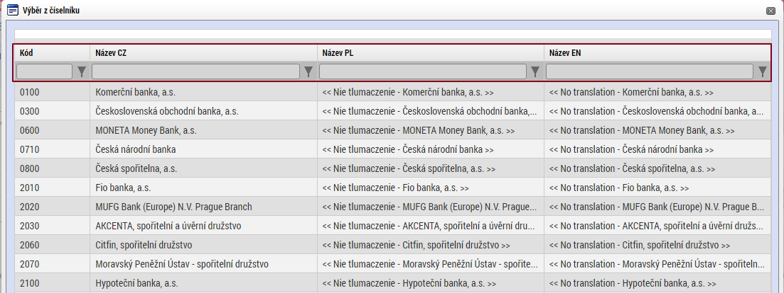
Obrázek 6 Filtrační řádek

- Úvodní obrazovka ISKP21+
  - Informování
Po přihlášení do aplikace se uživateli zobrazí úvodní obrazovka, kde vidí všechny depeše (zprávy), v nichž jako uživatel figuruje a které se vážou k příslušným žádostem o podporu/projektům. Mimo to v rámci komunikace je zde možné měnit jazykové mutace, zobrazovat upozornění či vytvářet osobní poznámky.
V levém menu obrazovky jsou také k dispozici kalendář, kontaktní informace příslušných ŘO, HW a SW požadavky a často kladené otázky (FAQ).
    - Depeše
Nástroj „Depeše“ zastává funkci vnitřní komunikace v rámci celého systému MS2021+, tzn. depeše (zprávy) mohou být předávány jak mezi jednotlivými uživateli ISKP21+, tak i mezi žadateli a příslušnými kontaktními pracovníky na straně ŘO/ZS.
Do jednotlivých složek v rámci administrace zpráv vstupujeme stiskem příslušného tlačítka.
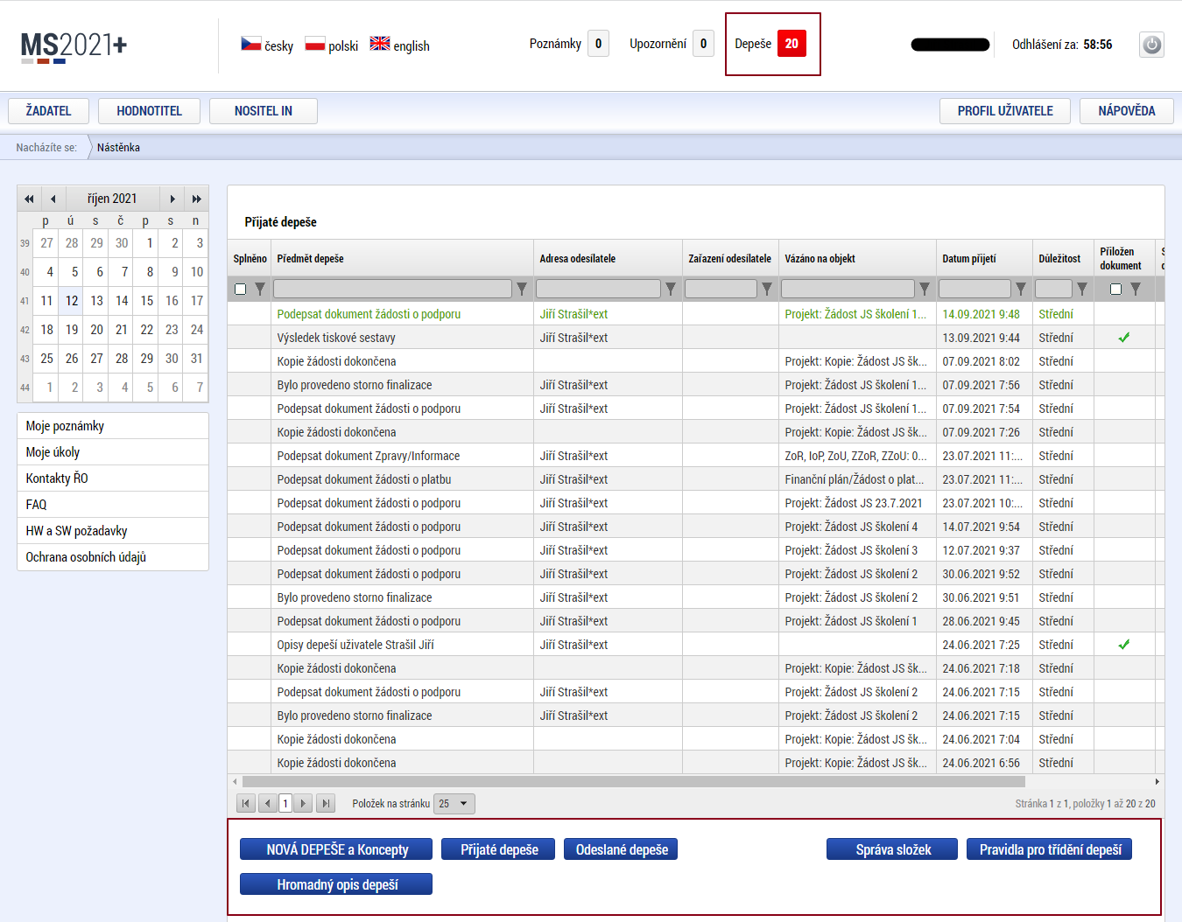
Obrázek 7 Depeše – ovládací tlačítka
Stiskem tlačítka „Nová depeše a Koncepty“ se uživatel dostane na příslušnou obrazovku, kde může zakládat nové zprávy.
Uživatel zvolí Nový záznam, vypíše příslušné informace a stiskne tlačítko Uložit.
Po uložení zprávy se stane aktivním tlačítko „Výběr adresátů“, po jeho stisknutí je možné ze seznamu uživatelů vybrat konkrétního adresáta.
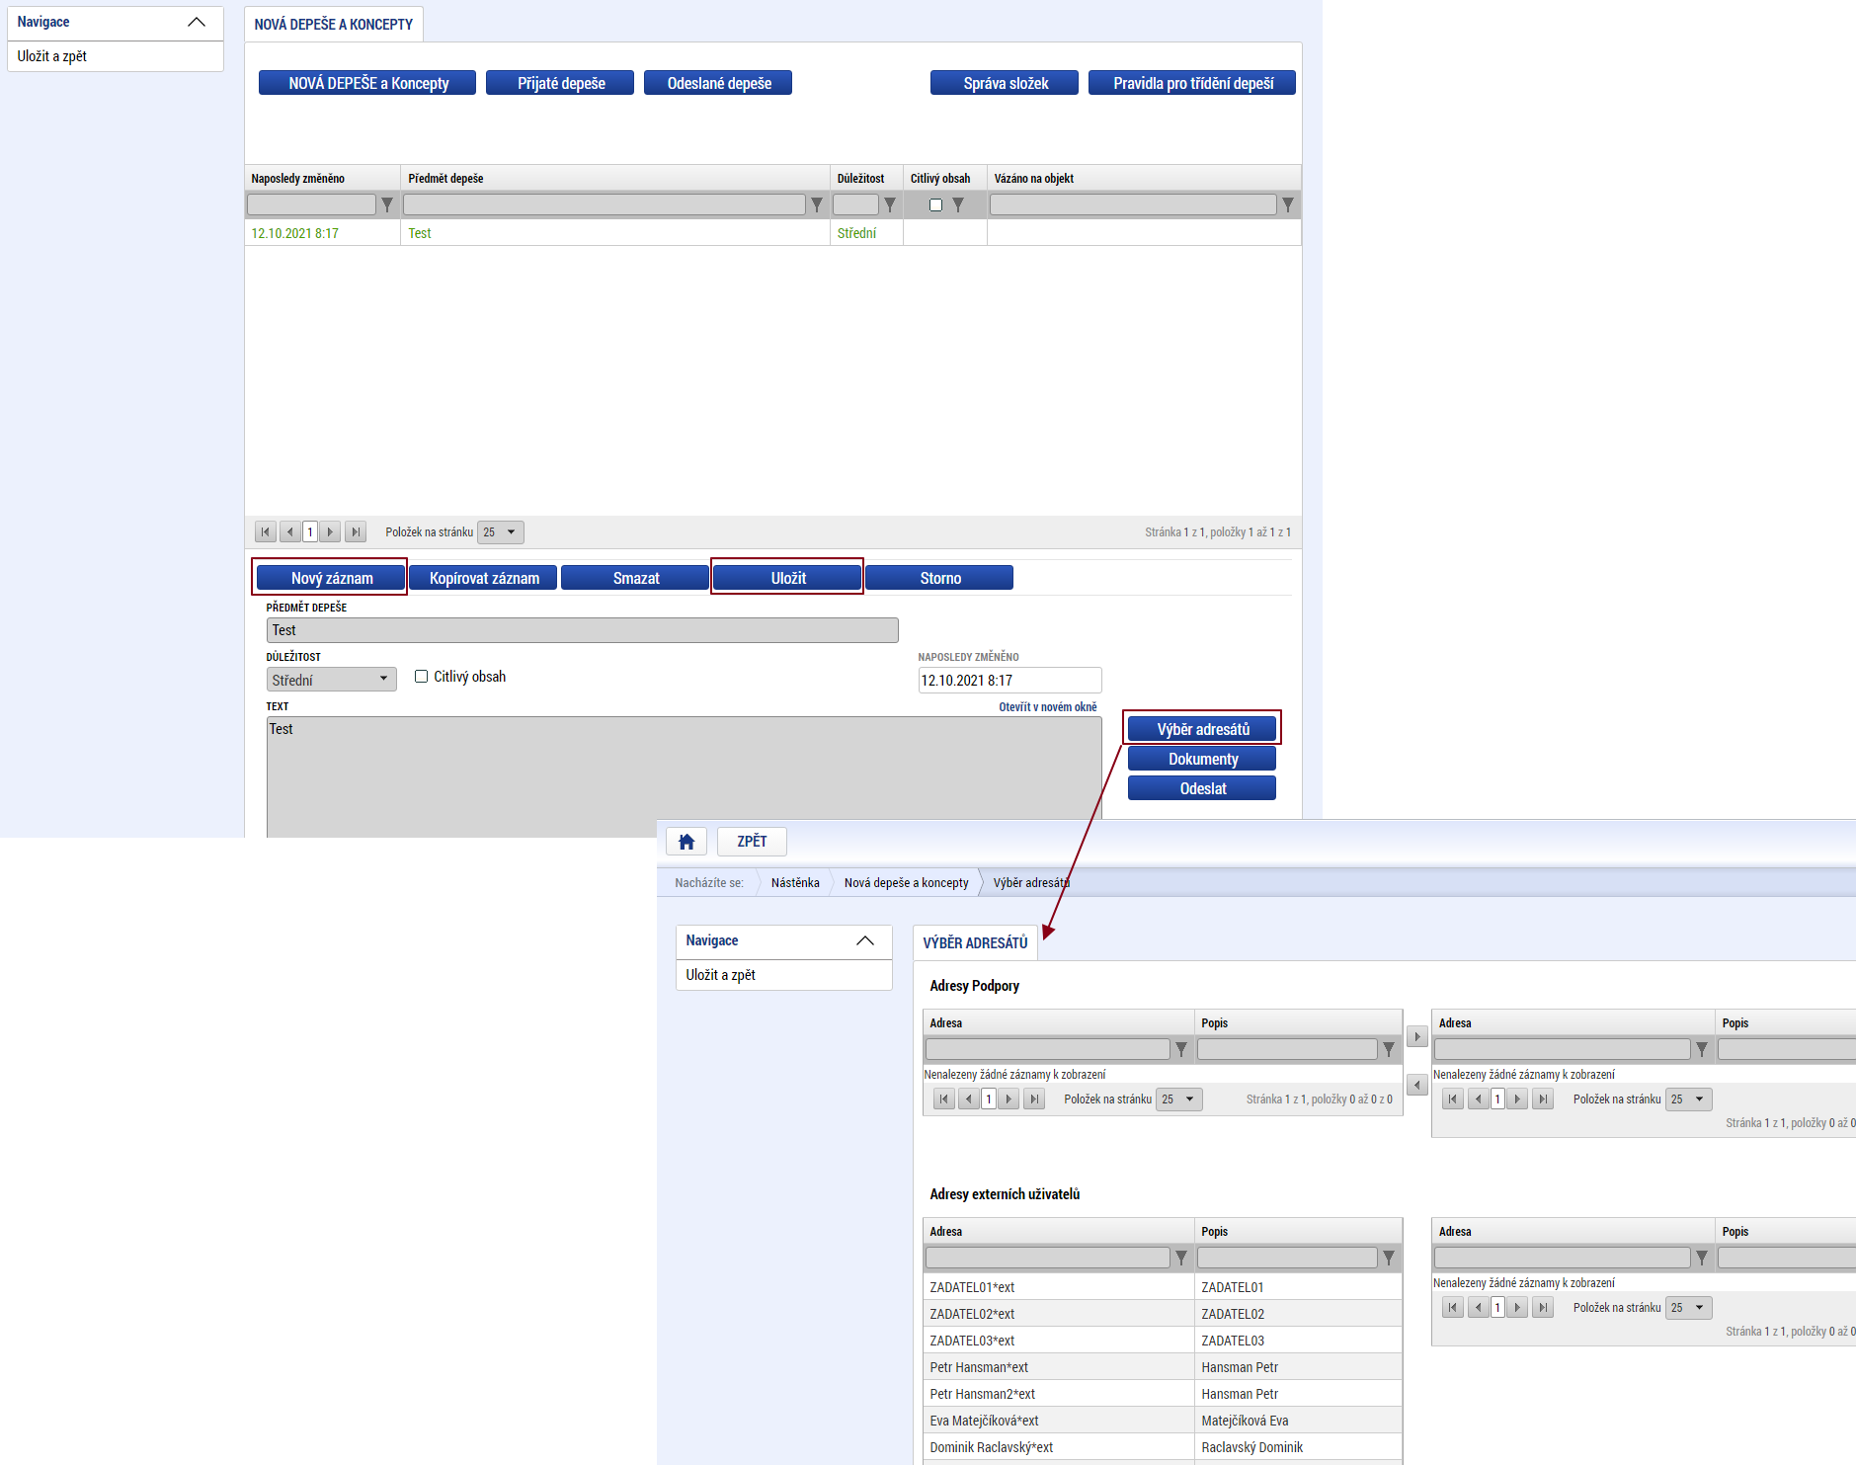
Obrázek 8 Nová depeše a výběr adresátů
Po zvolení příslušného adresáta se vrátíme na obrazovku Depeší stiskem tlačítka „Uložit a zpět.“ Následně po stisku tlačítka „Odeslat“ dochází k odeslání depeše, kdy systém potvrdí odeslání depeše.
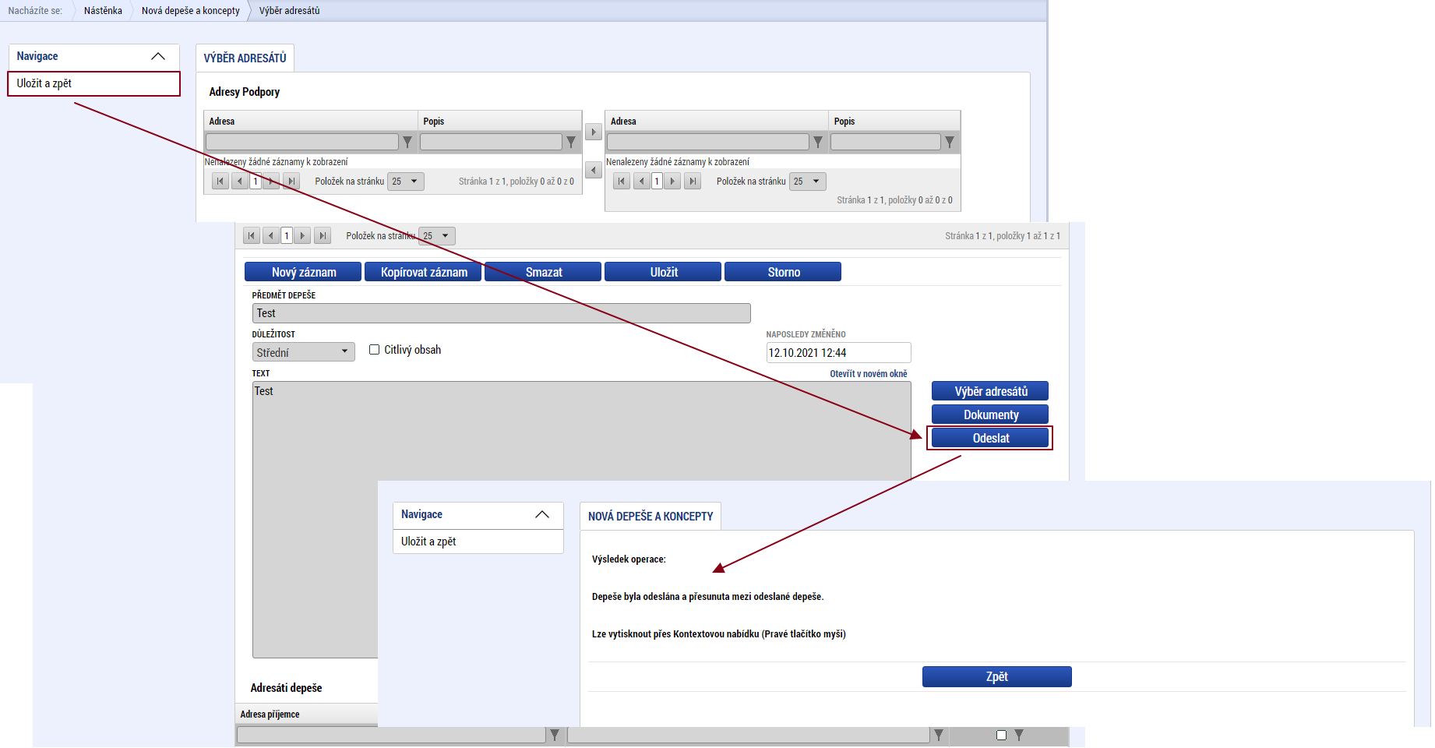
Obrázek 9 Odeslání depeše
Tlačítkem „Zpět“ se pak vracíme na seznam depeší. Depeše, kterou jsme tímto odeslali, se nám již v daném seznamu nezobrazí, byla přesunuta do složky „Odeslané depeše.“
V případě, že depeši odesíláme přímo zkonkrétní žádostí o podporu, resp. z projektu, se v seznamu depeší na úvodní obrazovce, ve sloupci „Vázáno na objekt“, objeví informace, na kterou žádost o podporu/projekt je příslušná depeše navázána.
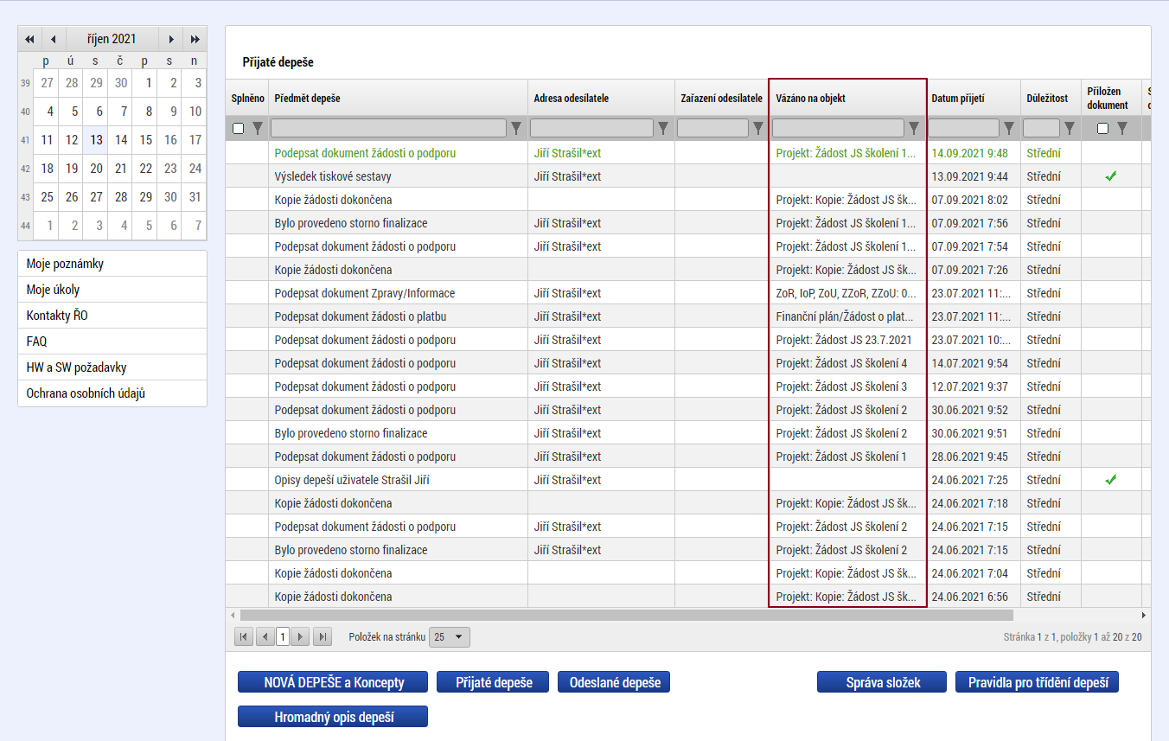
Obrázek 10 Depeše vázaná na objekt
Depeše, která již byla v rámci procesu životního cyklu žádosti o podporu a následné administrace projektu odeslána, nemůže být již z důvodu zachování auditní stopy smazána. Možnost smazat depeši je nastavena jen pro neodeslané depeše tzv. koncepty.
    - Upozornění
V rámci „Upozornění“ jsou uživateli zobrazována upozornění automaticky generovaná systémem, např. informace o mimořádných odstávkách, nebo i upozornění z úrovně ŘO. Zde uživatel nemá možnost správy a editace zpráv.
Upozornění se zobrazí kliknutím na „Upozornění“ v záhlaví úvodní obrazovky.
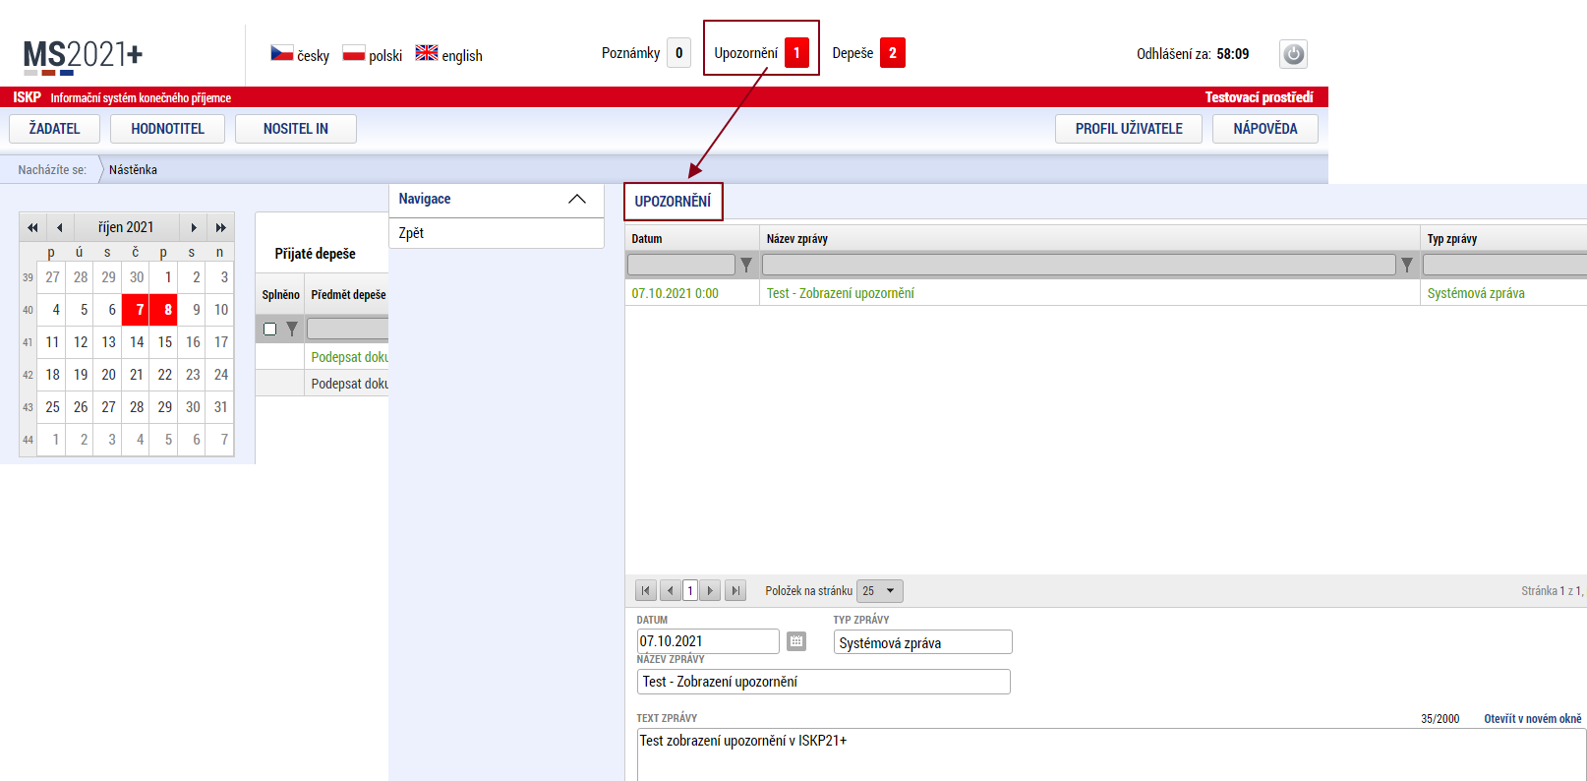
Obrázek 11 Upozornění a jeho zobrazení
    - Poznámky
Poznámky plní funkci poznámkového bloku, kde uživatel může spravovat a zakládat své záznamy. Tyto poznámky se vztahují ke konkrétnímu uživatelskému účtu, nebo se zde zobrazují i poznámky navázané na příslušnou žádost o podporu/projekt – tuto poznámku pak vidí všichni uživatelé, kteří mají k danému projektu přístup.
Poznámky se zobrazí kliknutím na „Poznámky“ v záhlaví úvodní obrazovky či na „Moje poznámky“ v levém menu obrazovky.
Založení nové poznámky uživatel provede stiskem tlačítka „Nový záznam“ a následně volbou „Uložit.“
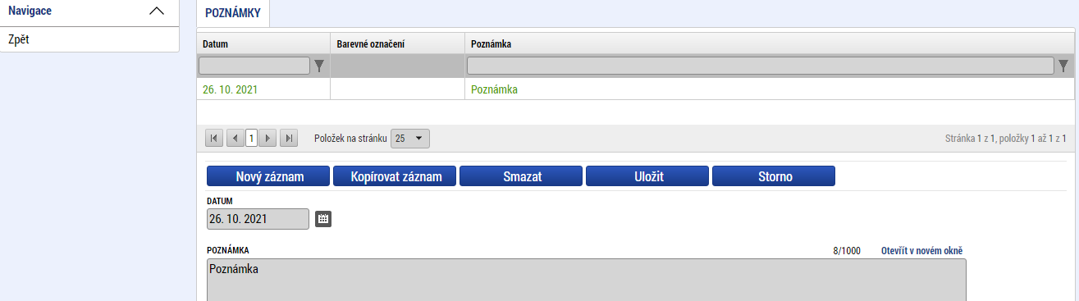
Obrázek 12 Poznámky
Navázání poznámky k jednotlivým projektům/žádostem (objektům) o podporu uživatel učiní v rámci konkrétního projektu/žádosti o podporu, viz kap. 7.1.3.

  - Kalendář
Uživatel má možnost využít funkci kalendáře, kdy pod jednotlivé dny v kalendáři může navázat příslušnou událost. Toto upozornění se pak v kalendáři barevně zobrazí. Informace z kalendáře lze rovněž zobrazit pod záložkou „Moje úkoly“, která je umístěna v groupboxu pod kalendářem. Založení nového záznamu do kalendáře provádí uživatel stiskem tlačítka „Nový záznam“ a následně potvrdí volbou tlačítkem „Uložit.“
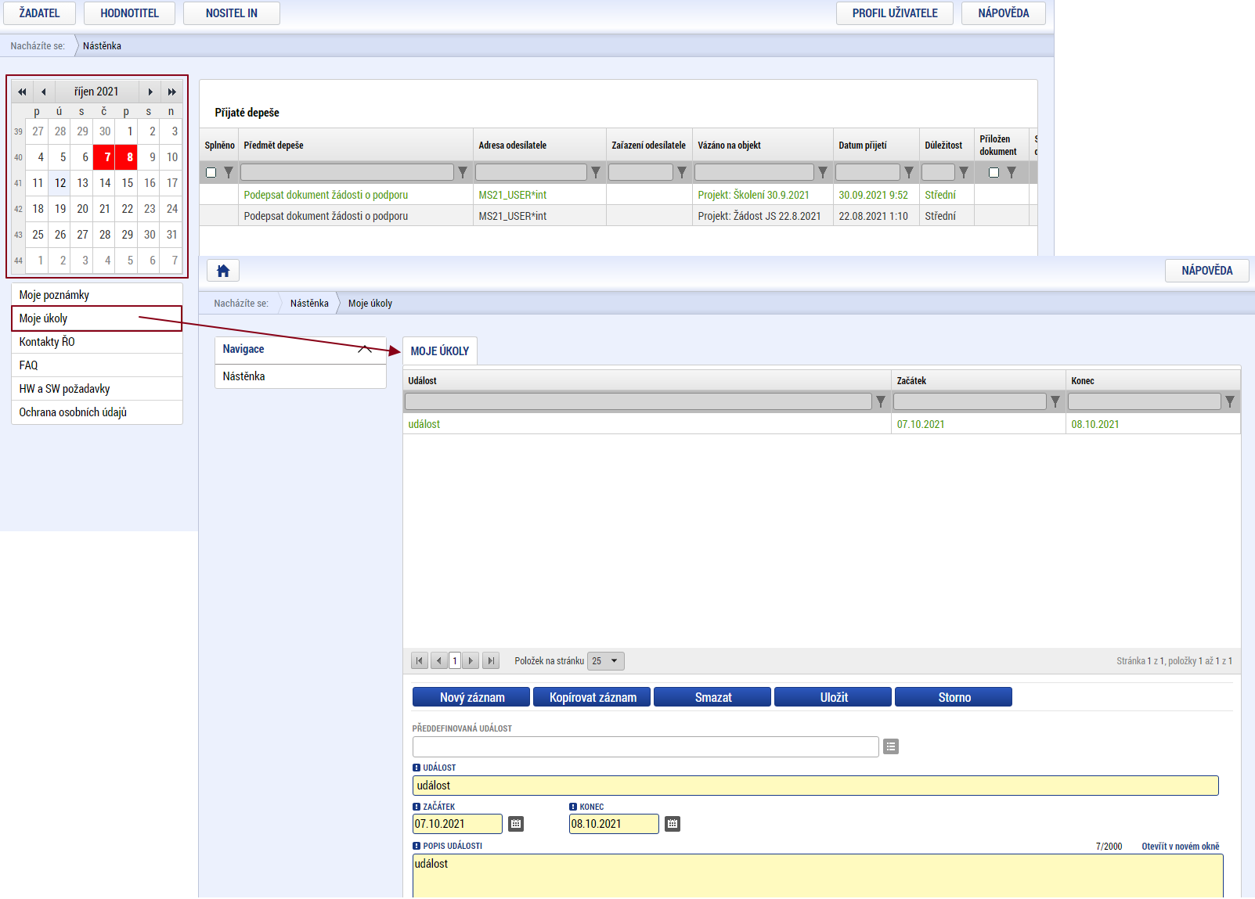
Obrázek 13 Kalendář + Moje úkoly
  - Informace o přihlášení k účtu
V pravém horním rohu záhlaví je umístěna informace o přihlášeném uživateli. Vedle uživatelova jména je tlačítko k odhlášení Odhlásit. Kliknutím na tento odkaz dojde k odhlášení a k návratu na úvodní stránku aplikace.
Po přihlášení se zde objevují informace o časovém limitu automatického odhlášení – odpočet je nastaven na 60 minut od posledního úkonu v aplikaci, tzn., 60 minut nečinnosti uživatele.
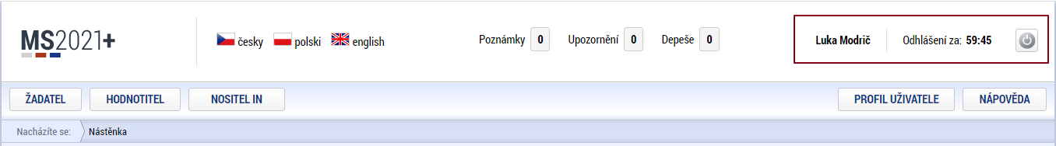
Obrázek 14 Informace o přihlášeném uživateli
  - Profil uživatele
Pod tlačítkem Profil uživatele se nabízí možnosti pro úpravu svých osobních údaje, a nastavení kontaktních údaje pro zasílání notifikací.
Obrázek 15 Profil uživatele
Osobní údaje – po zadání uživatelského jména a hesla je možné měnit osobní a kontaktní údaje uživatele. Změna se uloží stiskem tlačítka Odeslat změny.
Kontaktní údaje – zde může žadatel vložit své kontaktní údaje, které budou sloužit k zasílání notifikací. Pokud vám přijde v rámci příslušného projektu zpráva, upozornění nebo depeše, systém vás upozorní přes e-mail nebo SMS. Uživatel zadá zvolenou formu notifikace a zaškrtne checkbox Platnost (v případě nepotvrzení platnosti nebudou notifikační pravidla aktivována) a potvrdí stiskem tlačítka Uložit.
V rámci notifikačních pravidel je možné nastavit i noční klid. Zatržením této volby nebudou notifikace zasílány v čase 22:00 – 8:00 hodin.
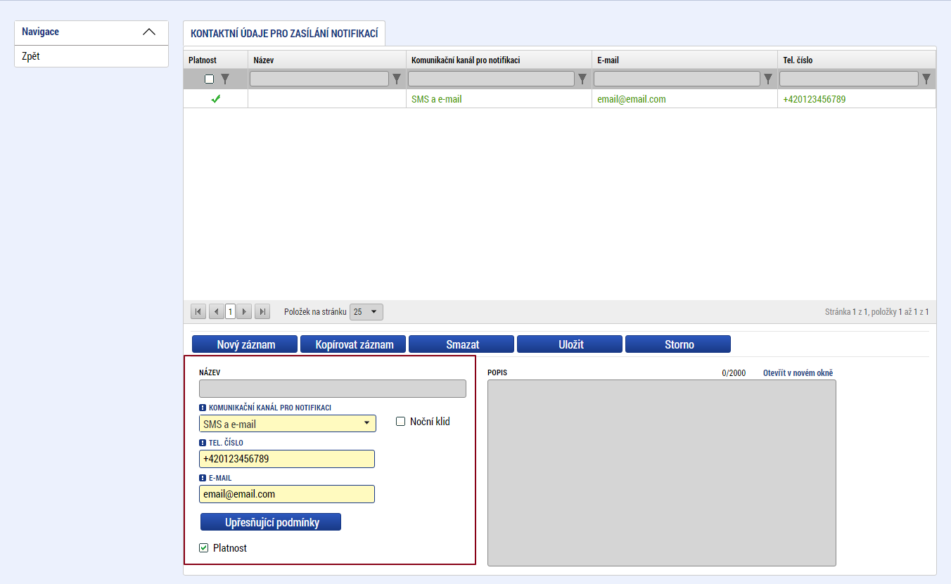
Obrázek 16 Profil uživatele

  - Modul ŽADATEL
Přes tlačítko Žadatel přistupuje uživatel do stejnojmenného modulu, kde se mu zobrazí úvodní nástěnka se seznamem žádostí/projektů ke kterým má v rámci svého konta přístup.
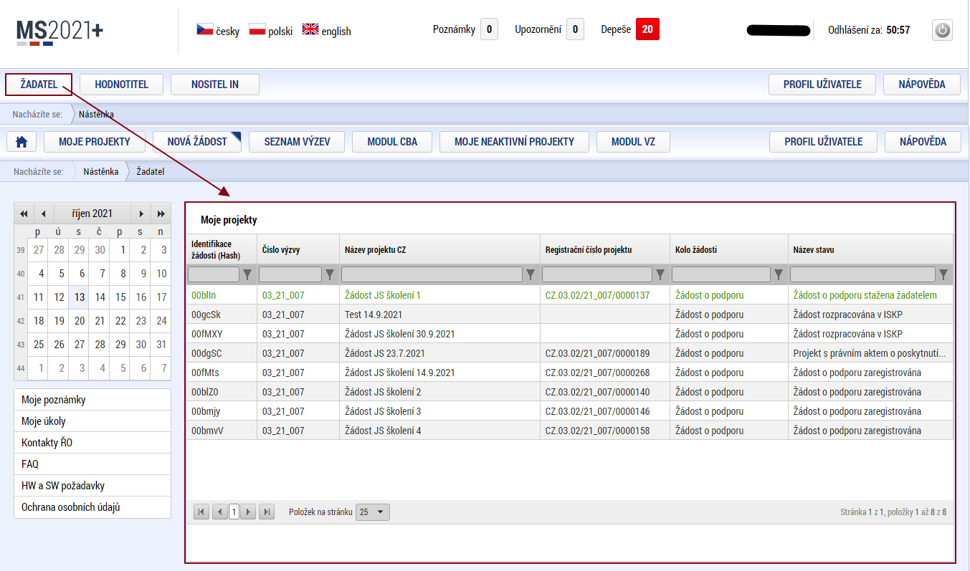
Obrázek 17 Modul Žadatel – úvodní nástěnka
Tyto žádosti o podporu jsou zobrazeny v seznamu Moje projekty. V rámci seznamu jsou k dispozici ve formě náhledu důležité informace jako je Název projektu, Registrační číslo projektu nebo Název stavu (informace v jaké fázi realizace se žádost o podporu/projekt v daném okamžiku nachází), atd.
Dalšími tlačítky v horním menu jsou mimo jiné, tlačítka Seznam výzev, Modul CBA, Moje neaktivní projekty a Modul VZ (v rámci modulu CBA je možné přímo v aplikaci IS KP14+ vypracovat pro příslušnou žádost o podporu/projekt analýzu nákladů a přínosů).
Pod příslušnými tlačítky se nachází níže uvedené oblasti:
Seznam výzev = přehled vyhlášených výzev;
Modul CBA = nástroj pro definování analýzy nákladů a přínosů projektu (cost-benefit analysis), je-li toto vyžadováno. Pro tento modul existuje samostatná uživatelská příručka;
Moje neaktivní projekty = seznam neaktivních projektů;
Modul VZ = nástroj na definování veřejné zakázky, je-li tato součástí projektu. Pro tento modul existuje samostatná uživatelská příručka.

- Nová žádost o podporu
Stiskem tlačítka Nová žádost vstoupí žadatel na obrazovku Seznam programů a výzev, kde vybere program, v rámci, kterého chce podat žádost o podporu.
Po výběru programu je uživateli zobrazen seznam aktuálně otevřených výzev daného programu, skrze které lze žádost o podporu založit.
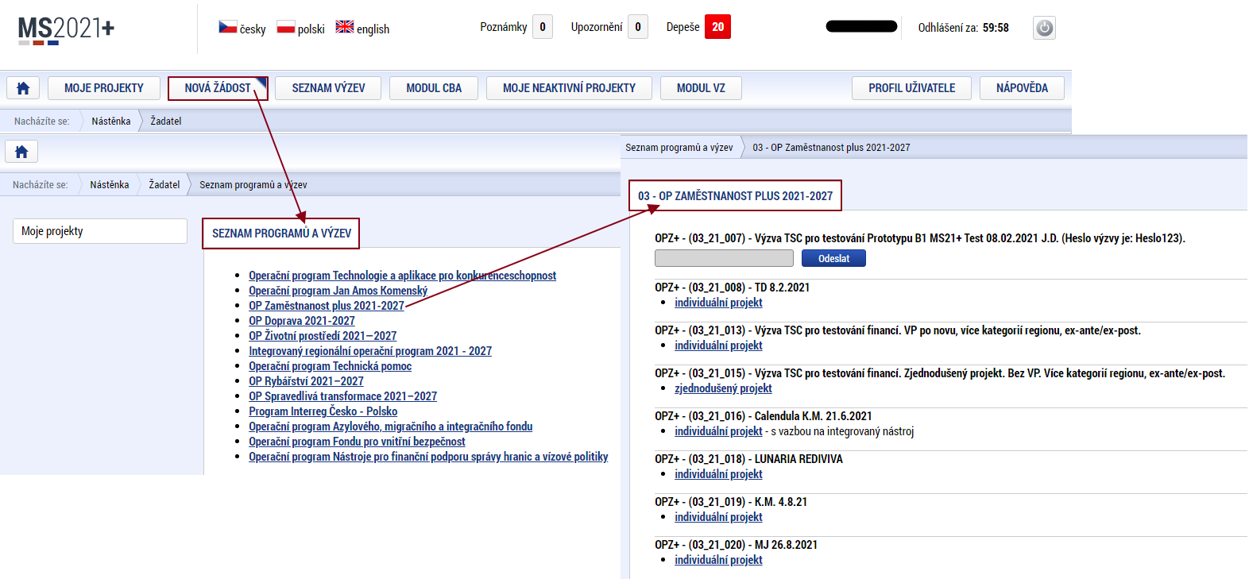
Obrázek 18 Nová žádost
Po výběru příslušné výzvy se žadateli zobrazí obrazovka prvního formuláře dané žádosti o podporu.
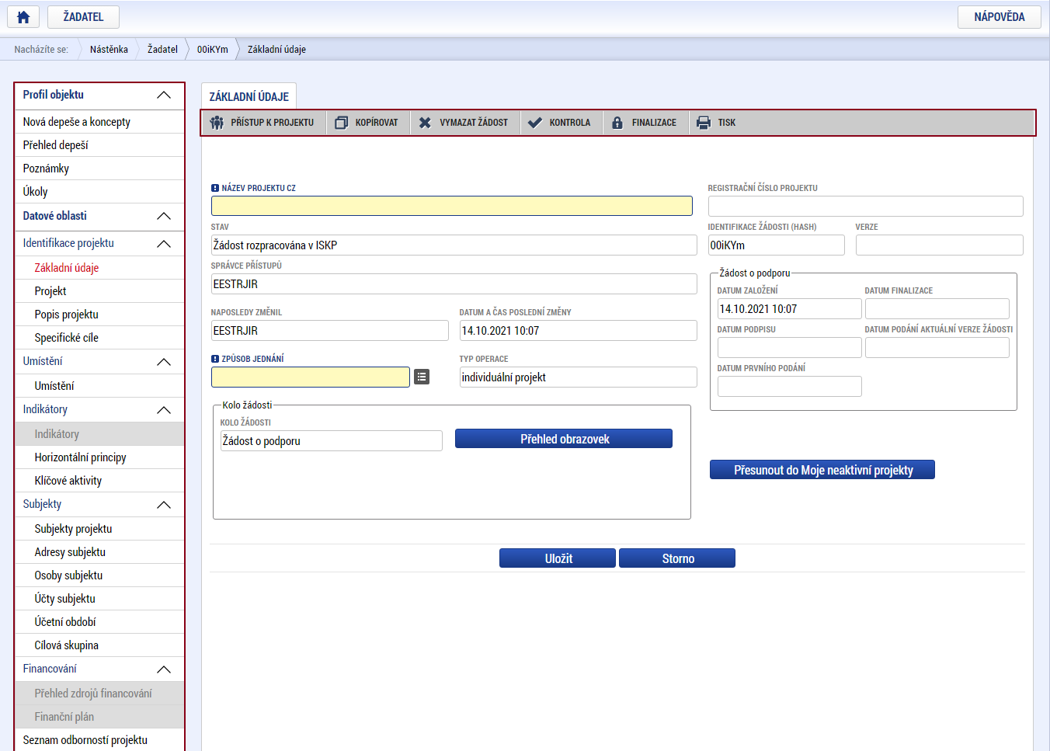
Obrázek 19 První formulář nové žádosti a jeho rozložení
Obrazovka formulářů je koncipována tak, že v levé části je položkové menu obsahující jednak oblast pro práci s žádostí o podporu (jako jsou depeše, poznámky aj.) a dále jednotlivé datové oblasti žádosti, tzn., konkrétní formuláře dané žádosti. V horní části formuláře je zobrazeno záhlaví s funkcemi pro práci nad žádostí a samotné detailové zobrazení datových položek formuláře.
Datové oblasti, respektive jednotlivé formuláře se liší v závislosti na nastavení podmínek konkrétní výzvy.
- Záhlaví žádosti o podporu
Záhlaví žádosti o podporu obsahuje několik základních funkcí pro práci nad žádostí a je přístupné z jakéhokoliv formuláře.
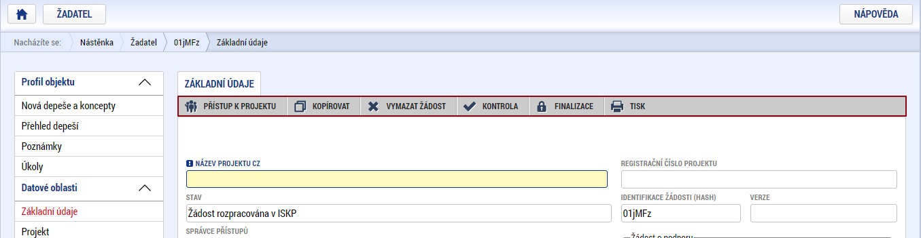
Obrázek 20 Záhlaví žádosti
  - Přístup k projektu
Stiskem tlačítka Přístup k projektu se zobrazí formulář v rámci, kterého lze nastavovat, tzn., přidělit/odebrat kompetenční role pro danou žádost o podporu konkrétním uživatelům.
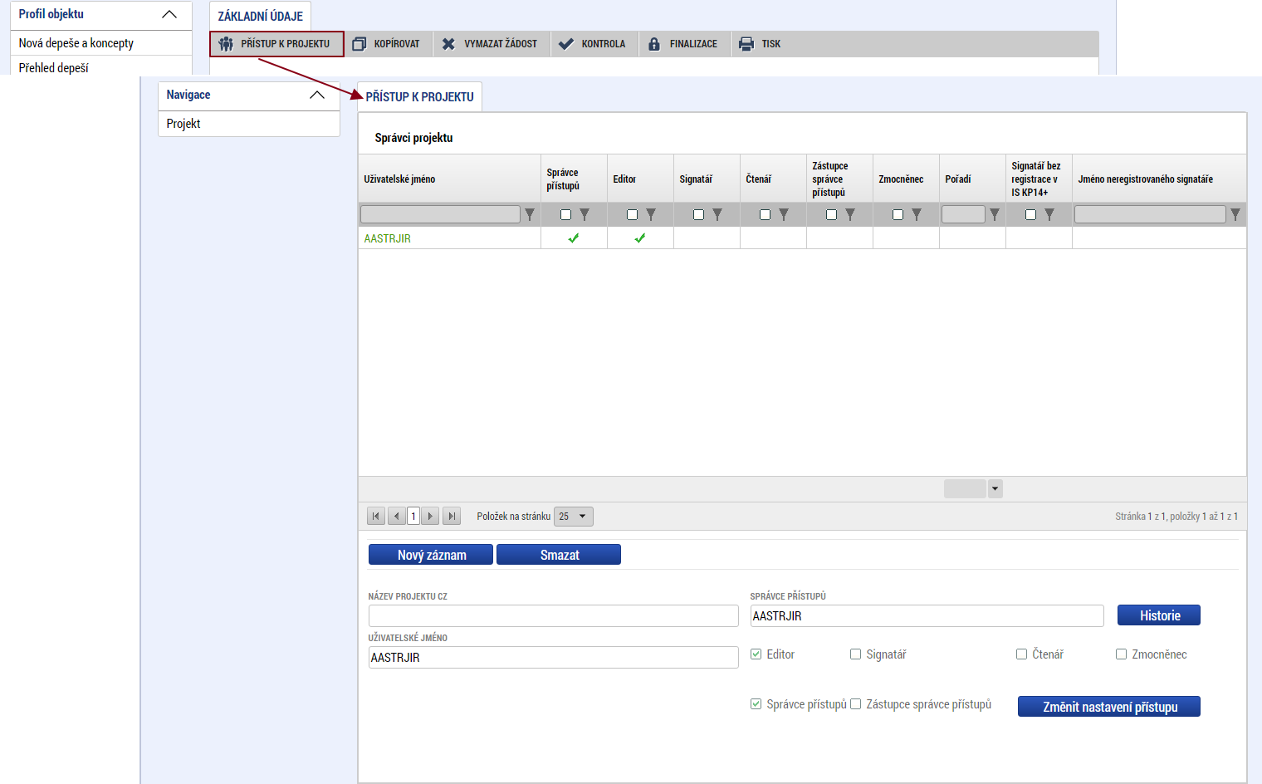
Obrázek 21 Přístup k projektu
Uživatel, který žádost o podporu založil, je defaultně nastaven jako Správce přístupů a má právo přidělit/odebrat k dané žádosti o podporu příslušné role dalším uživatelům. Rozlišujeme role čtenář (data jsou zobrazena pouze k náhledu), editor (možnost zápisu změn) a signatář (podepisování předem definovaných úkonů v rámci dané žádosti).
    - Přidělení role
Přístupy k žádosti o podporu/projektu může udělovat pouze Správce přístupů – případně uživatel s rolí Zástupce správce přístupů. Stiskem tlačítka Nový záznam, zadáním uživatelského jména osoby a zaškrtnutím vybraného checkboxu (editor, signatář, čtenář) se příslušnému uživateli přiřadí konkrétní role k dané žádosti. Vzhledem ke skutečnosti, že do tohoto pole vkládáme uživatelské jméno příslušné osoby, je nutné, aby tento uživatel byl registrovaný v systému ISKP21+. Tlačítkem Uložit se záznam uloží.
- Signatář
Pro možnost finalizace a následného podpisu žádosti o podporu je nutné, aby v rámci žádosti figuroval vždy alespoň jeden uživatel s přiřazenou rolí signatář.
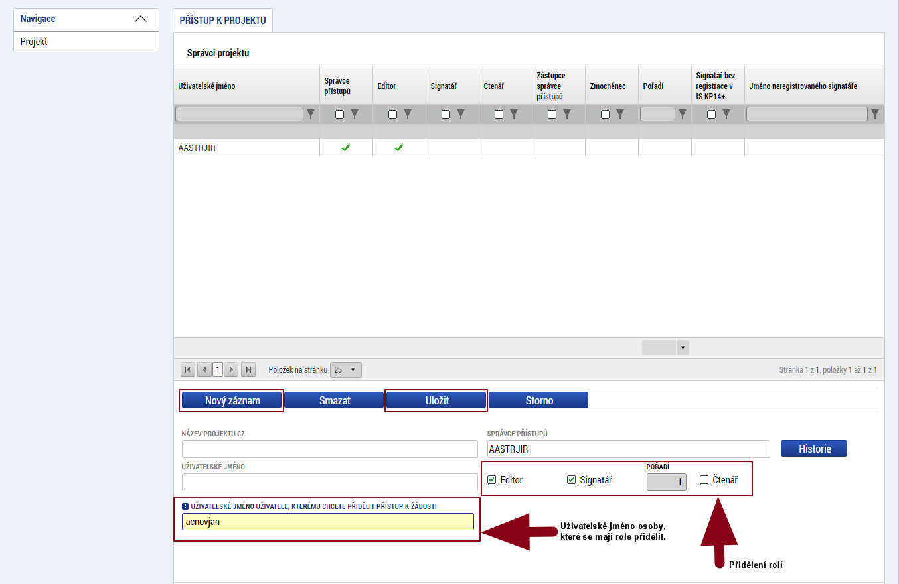
Obrázek 22 Přidělení rolí
V případě, že není zadaný uživatel registrovaný v ISKP21+, upozorní systém o této skutečnosti uživatele chybovým hlášením.
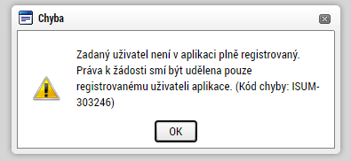
Obrázek 23 Chybové hlášení

V dolní části obrazovky je seznam všech signatářů a přidělených úloh, které mohou svým podpisem potvrdit. Seznam je možné měnit a editovat v závislosti na přidělených rolích.
Zároveň je možné určit pořadí, ve kterém budou signatáři podepisovat jednotlivé úlohy.
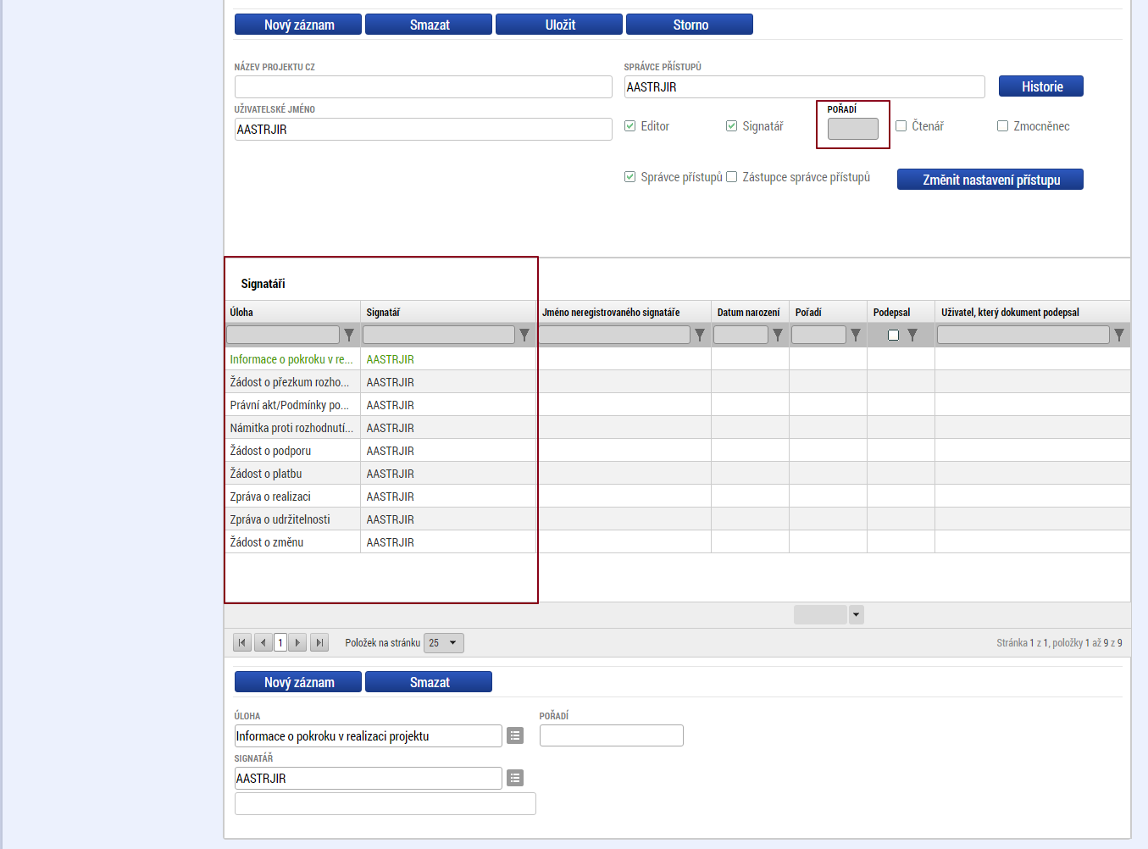
Obrázek 24 Signatáři
Každému signatáři se automaticky přidělí všechny úlohy k podpisu. Pokud je žádoucí konkrétnímu uživateli tyto úlohy omezit, označením záznamu úlohy a stiskem tlačítka Smazat dojde k výmazu ze seznamu. Lze tak například omezit, aby daný uživatel měl právo k podpisu jen žádosti o podporu a žádosti o přezkum rozhodnutí, ale již neměl právo k podpisu např. žádosti o platbu.
Pro roli signatář je automaticky projekt označen jako přijatý, aby mohly být automaticky vytvořeny záznamy signatáře k úlohám k podpisu. Signatáři se nasdílený projekt tedy zobrazí rovnou v seznamu jeho projektů.
- Editor, čtenář

Správce přístupů může udělit přístup jinému uživateli pouze jako editorovi, pouze s možností administrace žádosti o podporu bez podpisového oprávnění a čtenáře, pouze pro možnost náhledu na žádost o podporu.
Jakmile správce přístupů přidá uživatele k projektu, tak se tomuto uživateli projekt zobrazí v jeho účtu pod seznamem projektů. Takto nasdílený projekt uživatel následně pomocí tlačítek buďto přijme či odmítne (tímto dojde ke zrušení sdílení projektu).V seznamu projektů se k přijetí/odmítnutí zobrazují pouze ty, které jsou nasdílené uživateli s rolí editor anebo čtenář.
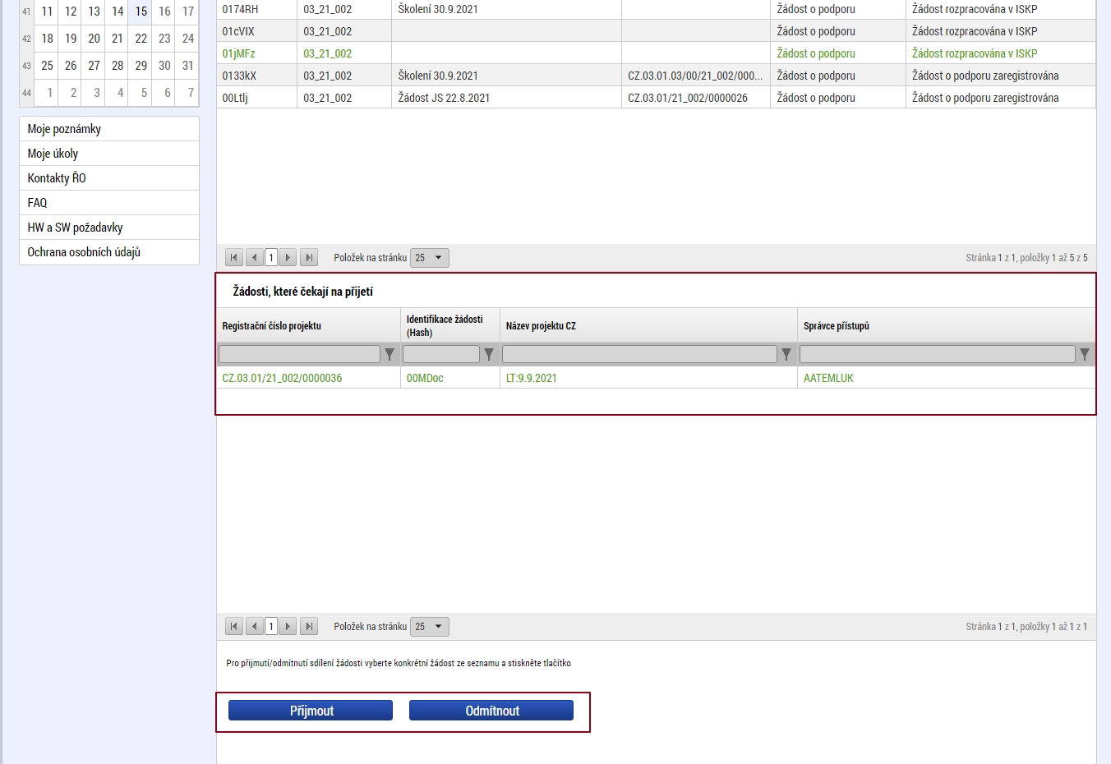
Obrázek 25 Přijetí nasdíleného projektu
    - Změna nastavení role
Do doby, než příslušný uživatel přijme nebo odmítne sdílený projekt, je možné měnit nastavení role v rámci označení checkboxů uvedených vedle uživatelského jména. Poté, co projekt uživatel přijme do seznamu svých projektů, se pro změnu nastavených rolí příslušných uživatelů použije tlačítko Změnit nastavení přístupů (změna role uživatele, který je označený jako signatář se takto provádí vždy).
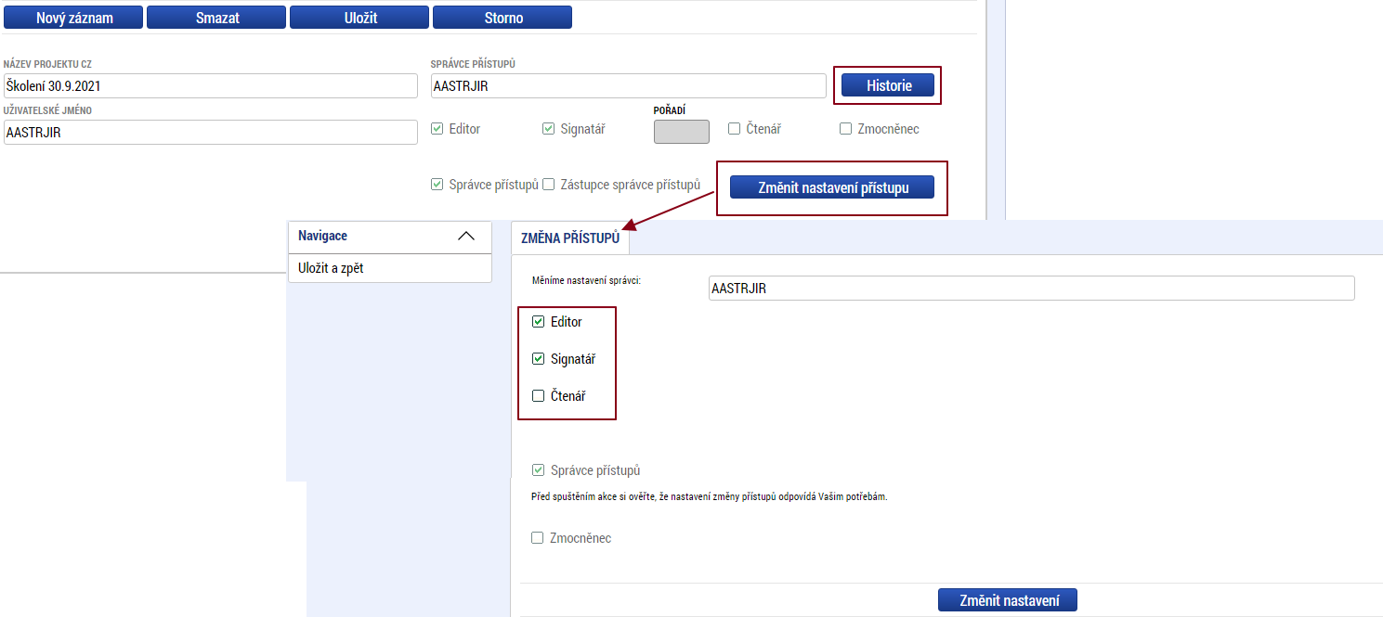
Obrázek 26 Změna nastavení role
Označí se příslušná role, která bude uživateli přidělena, případně se odznačí role, kterou odebíráme. Výběr se potvrdí stiskem tlačítka Změnit nastavení. V případě, že správce přístupů mění nastavení rolí dalším uživatelům prostřednictvím tlačítka Změnit nastavení přístupů, je možné pod tlačítkem Historie ověřit změny v rámci nastavení přístupů k projektu.
    - Předání role „Správce přístupů“ na jiného uživatele
Správce přístupů se může svých práv vzdát tak, že roli „Správce přístupů“ předá na některého z editorů projektu.
Správce přístupů vybere záznam příslušného uživatele, kterému chce tuto roli předat, a stiskne tlačítko Změnit nastavení přístupů. V dalším okně pak zatrhne checkbox Správce přístupů a tlačítkem Změnit nastavení volbu potvrdí. Tímto je změněn správce přístupů.
Původnímu správci přístupů zůstávají na žádosti o podporu/projektu v ISKP21+ původní role k projektu, které mu mohou být novým správce přístupu změněny nebo zcela odebrány.
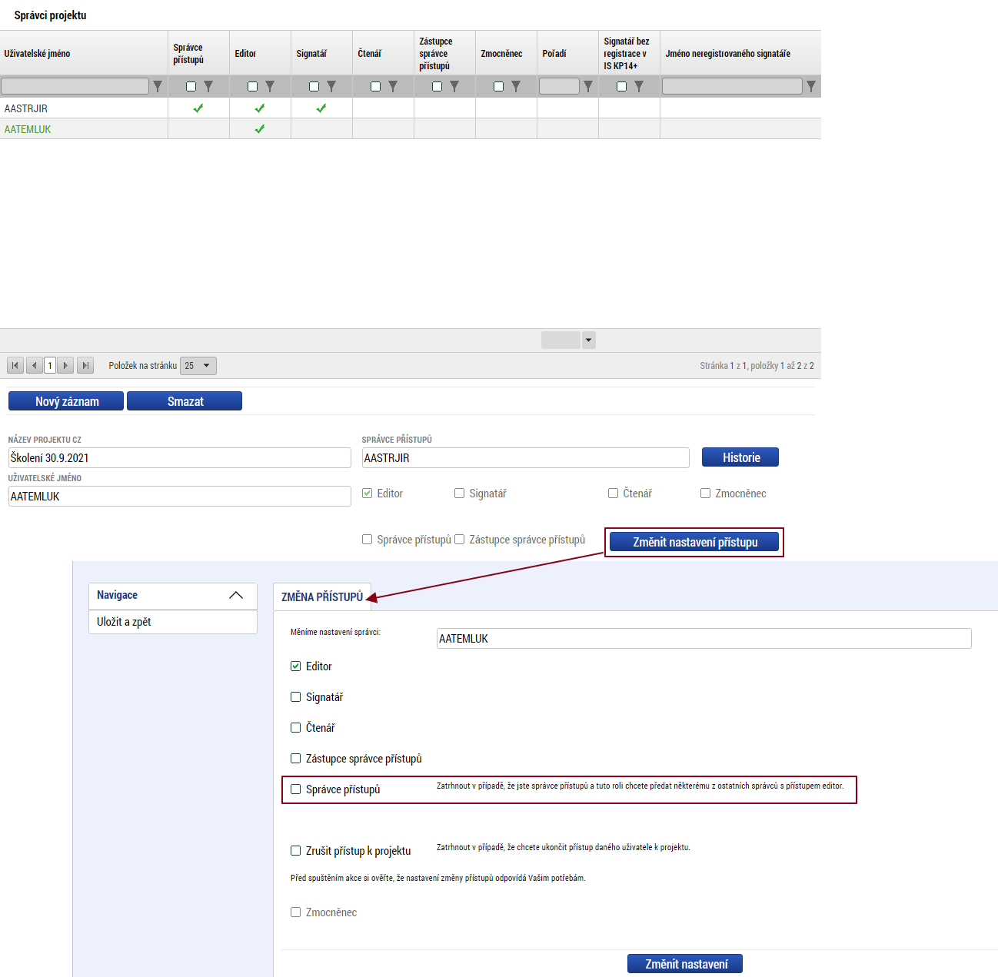
Obrázek 27 Změna role Správce přístupů

    - Přidělení role „Zástupce správce přístupů“ na jiného uživatele
Na projektu mohou figurovat až dva uživatelé se správcovskými kompetencemi. Prvním správcem přístupů je automaticky určen uživatel, který žádost o podporu založil. Ten má následně právo zvolit svého zástupce, tzn., určí druhého uživatele se stejnými kompetencemi a právy, které z této role plynou. I tento uživatel má následně možnost přidělit/odebrat k dané žádosti dalším uživatelům role.
Správce přístupů vybere záznam uživatele, kterého chce zvolit svým zástupcem a stiskne tlačítko Změnit nastavení přístupů. V dalším okně pak zatrhne checkbox Zástupce správce přístupů a tlačítkem Změnit nastavení volbu potvrdí. Tímto je určen zástupce správce přístupů.
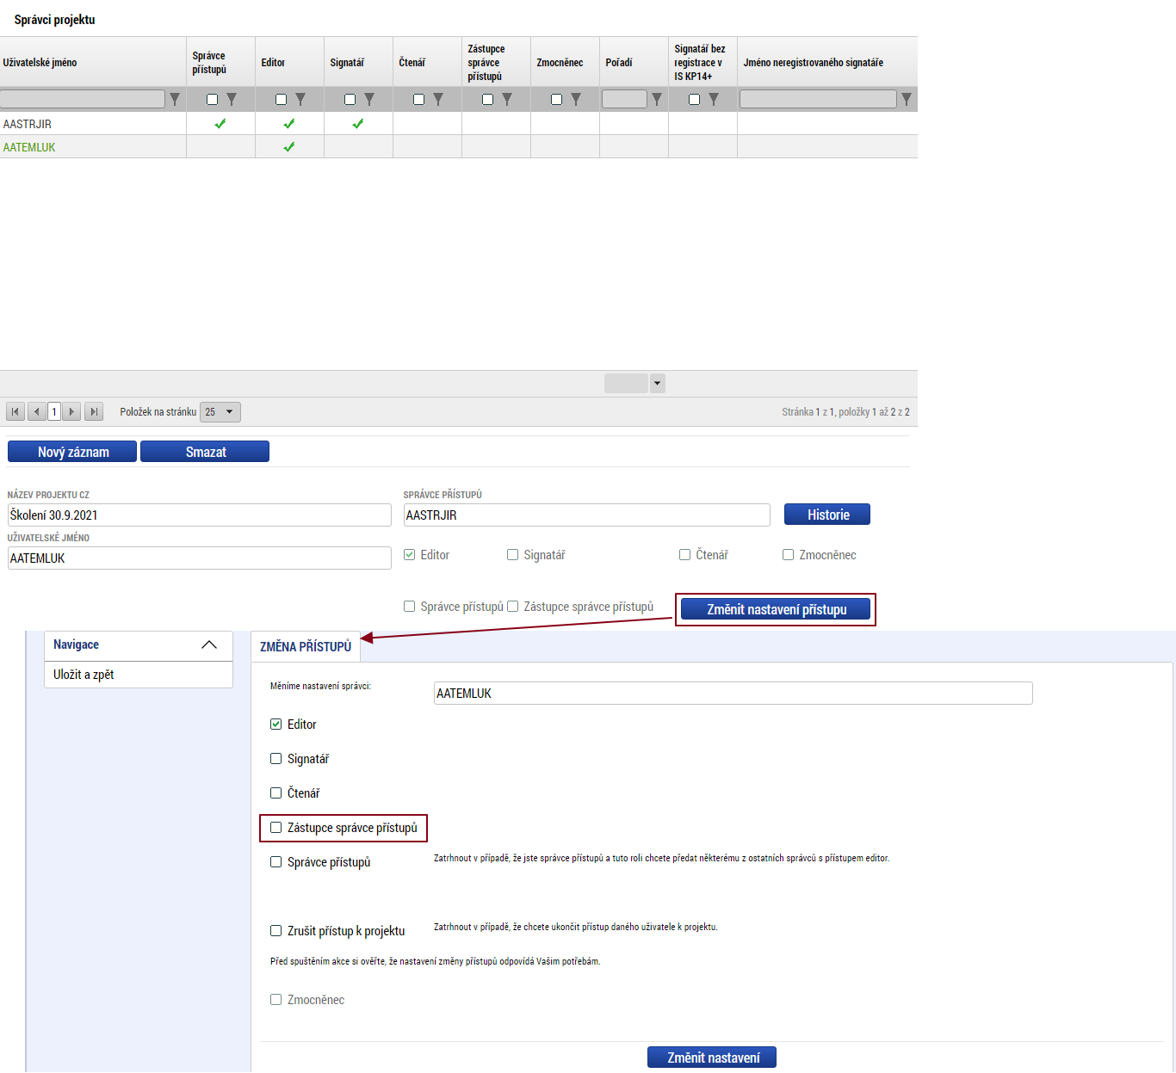
Obrázek 28 Role Zástupce správce přístupů
    - Signatář bez registrace v ISKP21+
V některých případech je v rámci projektu nutné zřídit přístup i pro uživatele, který není registrován v systému IS KP21+ (jedná se např. o statutární zástupce, kteří sice figurují na projektu, ale do systému se neregistrují a fyzicky provádějí administraci pouze ostatní pracovníci).
Stiskem tlačítka Nový záznam + následném zaškrtnutím checkboxu Signatář bez registrace se zobrazí dvě datové položky – Datum narození a Jméno neregistrovaného signatáře.
Vyplněním a potvrzením tlačítkem Uložit se neregistrovaný uživatel připojí k příslušnému projektu.
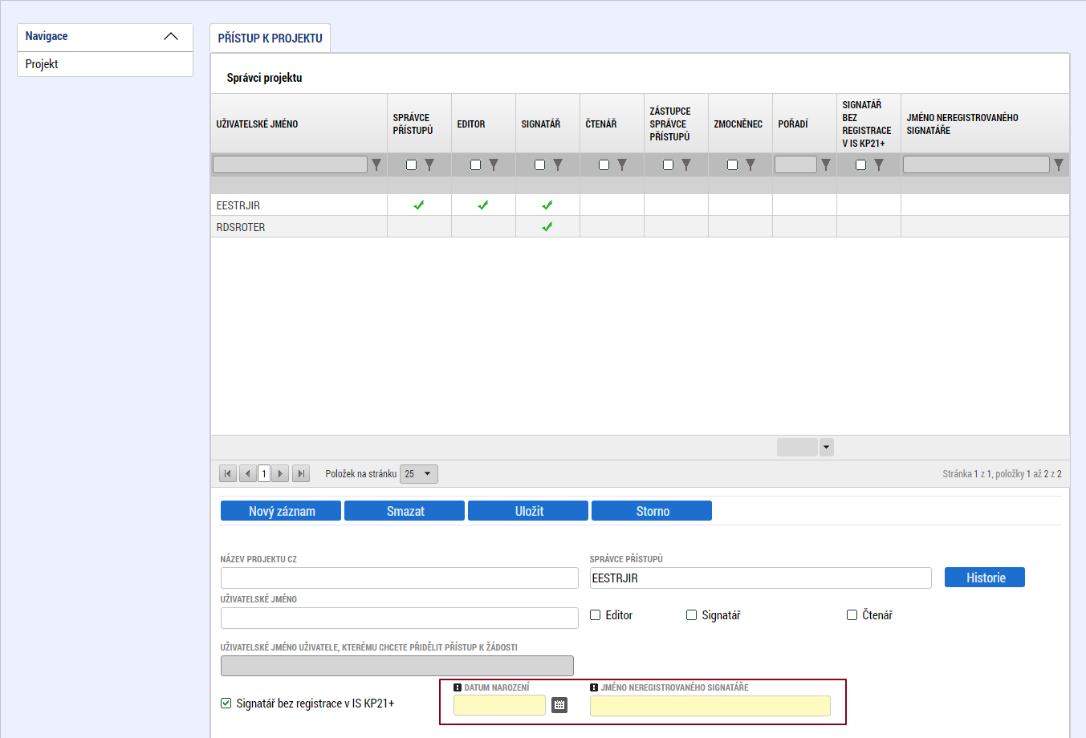
Obrázek 29 Přístup pro neregistrovaného uživatele
Systém po uložení záznamu vygeneruje oprávnění neregistrovaného signatáře ke všem úlohám.
V případě signatáře, který není registrovaný v IS KP21+, a tedy nikdy nemůže sám žádost podepsat, je přenesení oprávnění k podpisu úlohy pomocí navázání plné moci vyžadováno systémem v rámci finalizačních kontrol. Bez navázané plné moci na příslušného neregistrovaného signatáře nelze žádost o podporu finalizovat.
  - Plné moci
Plné moci (PM) slouží pro identifikaci zmocněnců, kteří mají oprávnění k podpisu dané úlohy za příslušného signatáře.
V rámci jednoho vstupu do obrazovky může uživatel založit/editovat/mazat více záznamů plných mocí.
Plné moci se využívají v případě, kdy signatář nemůže podepsat příslušný dokument a tato pravomoc je předána na jiného správce projektu pomocí plné moci. Zmocněnec smí za signatáře podepsat pouze v případě, že plná moc je v době podepisování platná, odpovídá předmětem zmocnění podepisovanému dokumentu a nebyla odvolána.
    - Pořízení plné moci
Uživatel s rolí Správce přístupů/zástupce zadá data (zmocnitel, zmocněnec, předmět zmocnění (úloha), časové vymezení plné moci) do obrazovky plné moci. Zmocněnec je vždy uživatel registrovaný v IS KP21+ s přístupem k projektu jako signatář, editor nebo čtenář. Zmocnitel s přístupem k projektu jako signatář, může být jak registrovaný v IS KP21+ tak neregistrovaný.
Uživatel vstoupí na obrazovku Plné moci Vyplní nabízená pole Zmocnitel, Zmocněnec, Zda je PM na dobu neurčitou či Rozmezí platnosti plné moci. Může označit, že se jedná o PM, pod kterou budou vznikat substituční PM. Záznam uloží.
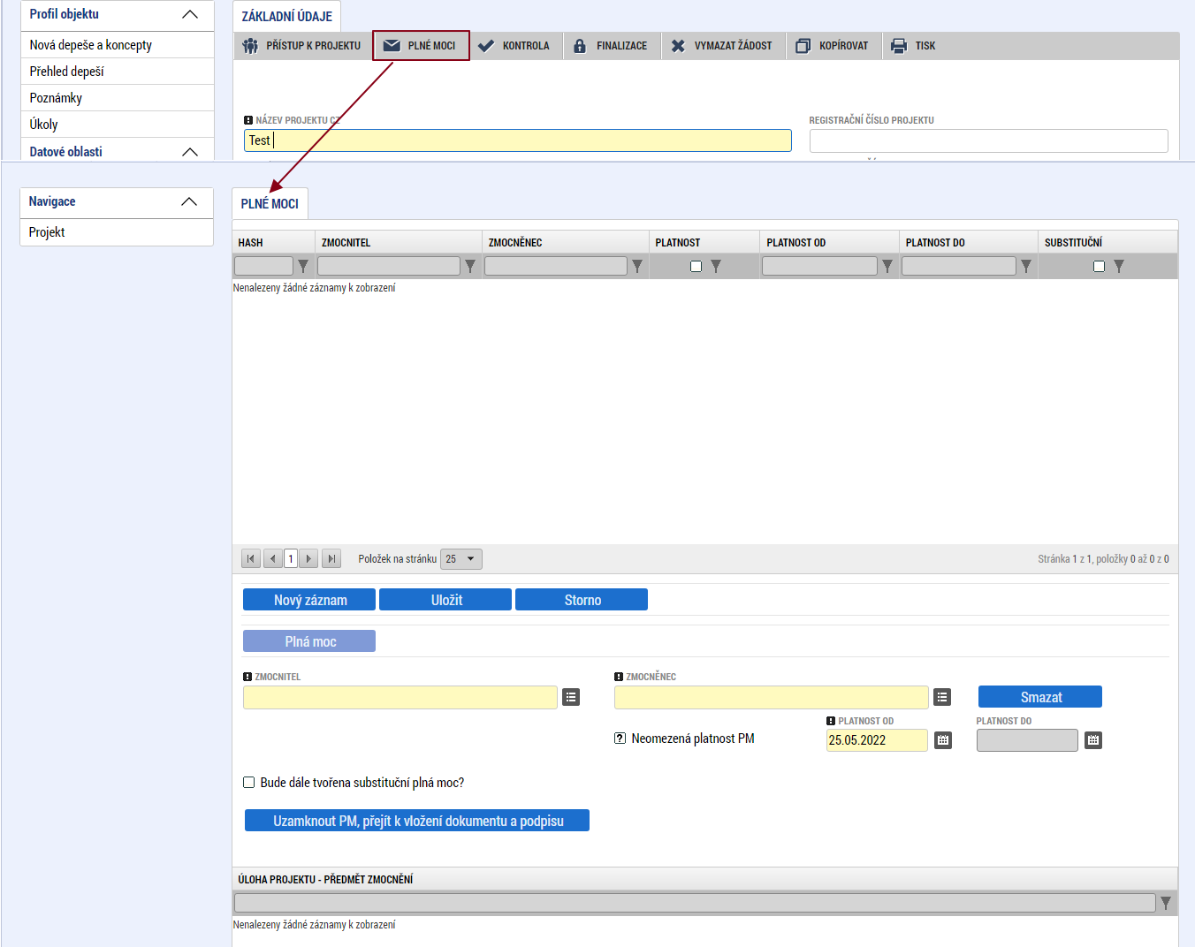
Obrázek 30 Založení plné moci
Dále vyplní předmět zmocnění = úlohy projektu, které smí zmocněnec za zmocnitele podepisovat přes tlačítko „Vybrat předmět zmocnění“.
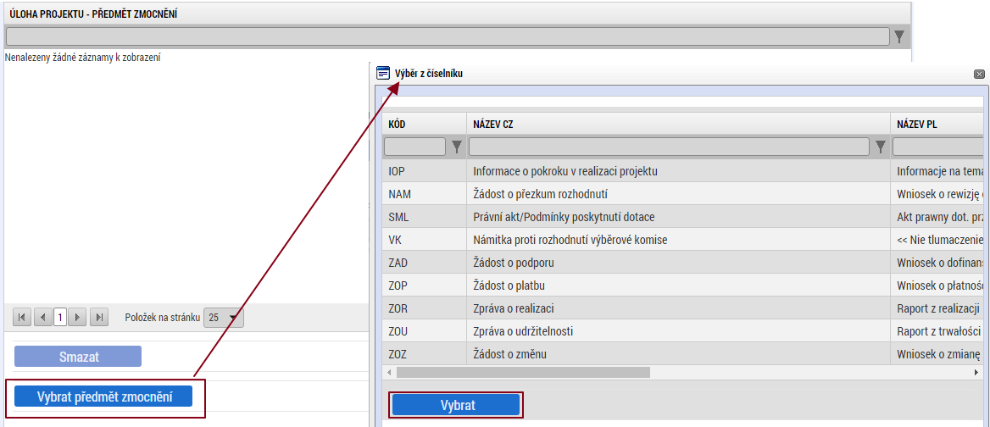
Obrázek 31 Vybrání předmětu/ů zmocnění
Klikne na tlačítko „Uzamknout PM, přejít k vložení dokumentu a podpisu“. Přiloží dokument plné moci a klikne na „Uložit“. Systém odešle notifikaci uživatelům, kteří budou podepisovat plnou moc.
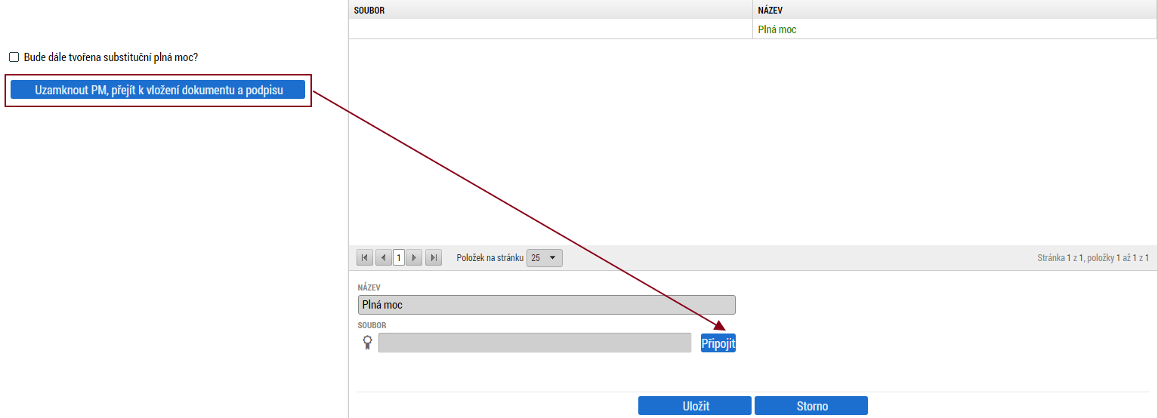
Obrázek 32 Vložení dokumentu plné moci
Poznámka: Při uzamčení PM systém provádí kontrolu formální správnosti a úplnosti dat. Pokud si správce přístupů/zástupce uvědomí, že některý z údajů plné moci není správný, má možnost plnou moc odemknout pomocí tlačítka „Odemknout PM k editaci“, data upravit a znovu ji uzamknout. Odemknutí je možné, dokud plná moc není platná.
Následně tito uživatelé podepíší zmíněnou plnou moc. Pokud je zmocnitel registrovaný v IS KP21+, dokument plné moci podepisuje zmocněnec i zmocnitel; pokud je zmocnitel neregistrovaný v IS KP21+, podepisuje pouze zmocněnec. Platná plná moc může pozbýt platnosti vypršením doby platnosti či odvoláním PM.
    - Substituční plné moci
V případě, že platná plná moc má označení, že pod ní smí vznikat substituční plné moci, je přístupné tlačítko pro založení substituční plné moci.
To smí provést správce přístupů či jeho zástupce, nebo zmocněnec této primární PM. Na substituční plné moci je třeba vybrat zmocněnce (substituta); ostatní vlastnosti přebírá z primární plné moci. Zmocněnec primární plné moci se automaticky stává zmocnitelem substituční plné moci. Je možné omezit množinu úloh projektu, na které se tato substituční plná moc vztahuje.
Dále se s administrací pokračuje analogicky jako u klasické plné moci. Aby se substituční plná moc stala platnou, musí ji podepsat jak zmocnitel, tak zmocněnec této substituční plné moci.
    - Odvolání plné moci
smí provést zmocnitel či zmocněnec příslušné PM, nebo správce přístupů či jeho zástupce. Pokud se jedná o substituční PM, smí ji odvolat i zmocnitel primární PM.
K odvolání plné moci slouží tlačítko, kterým vznikne místo pro vložení dokumentu odvolání. Před odvoláním primární plné moci je třeba nejprve smazat její dosud neplatné substituční plné moci. S odvoláním primární plné moci jsou automaticky odvolány i všechny její substituční; naopak substituční plná moc může být odvolána i samostatně.
Dokud není podepsán dokument odvolání, lze si odvolání „rozmyslet“ smazáním záznamu dokumentu. Pro odvolání PM stačí podpis dokumentu odvolání libovolným jedním uživatelem z oslovených. Po odvolání plné moci je aktualizován příznak „Zmocněnec“ u správců projektu.
Uživatel vstoupí na obrazovku „Plné moci“ do záznamu plné moci, kterou chce odvolat. Klikne na tlačítko „Odvolat PM“. Následně vloží a podepíše dokument, kterým odvolává PM.
    - Převázání plné moci
Na platné plné moci, která není substituční, je možné provést převázání zmocnitele či zmocněnce. Převázání smí provést zmocnitel/zmocněnec této PM nebo správce přístupů či jeho zástupce. V jednom kroku lze převázat buď zmocnitele anebo zmocněnce. Systém kontroluje, že nově zvolený zmocnitel/zmocněnec dosud na plné moci nefiguruje; kontrola nebere v potaz historii. Převázáním zmocnitele/zmocněnce se rozmezí platnosti PM nemění. Převázání zmocnitele lze provést pouze v případě, že úloha projektu (dle předmětu zmocnění této PM) není ve stavu Finalizována.
Uživatel klikne na tlačítko pro převázání PM a následně vybere, kdo má nově být zmocnitelem či zmocněncem. Lze vybírat pouze z uživatelů, kteří již mají k žádosti/projektu přístup. V jednom kroku lze převázat buď zmocnitele, anebo zmocněnce. Potvrdí změnu.
  - Vytvoření kopie žádosti
Funkce Kopírovat umožní uživateli zkopírovat jakoukoli žádost, kterou má ve svém seznamu projektů (žádost se může nacházet v libovolném stavu zpracování).
Kopírování probíhá v rámci stejné výzvy, resp. typu operace. Je kopírován pouze obsah obrazovek, které jsou na žádosti o podporu přístupné při založení žádosti o podporu. V případě dvoukolového modelu hodnocení ty, které jsou dostupné v prvním kole.
V případě finančních dat tyto nejsou zkopírovány, stejně tak přílohy k žádosti o podporu a odsouhlasená čestná prohlášení.
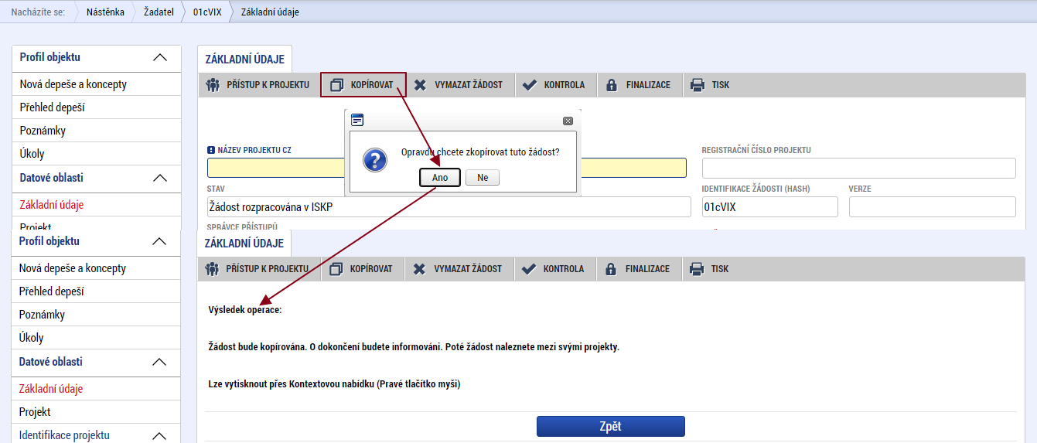
Obrázek 33 Kopírování žádosti
Po stisku tlačítka Kopírovat potvrdí uživatel kontrolní hlášku a následně systém vypíše výsledek operace.

  - Vymazání žádosti
Tlačítko Vymazat žádost slouží k odstranění žádosti. Žádost o podporu musí být ve stavu rozpracována, aby mohlo dojít k jejímu vymazání. Žádost nelze smazat ze stavu Finalizována (v tomto případě je nutné nejprve provést Storno finalizace žádosti o podporu a až následně žádost smazat). Dokud žádost nepodepíší všichni signatáři, stále je zde možnost provést storno finalizace, tzn. je i tím pádem možnost vymazat žádost o podporu. Jakmile je žádost o podporu podána, nelze ji smazat. (pouze odvolat z procesu hodnocení).
Stiskem tlačítka Vymazat žádost a po následném potvrzení kontrolní hlášky dojde k vymazání žádosti.
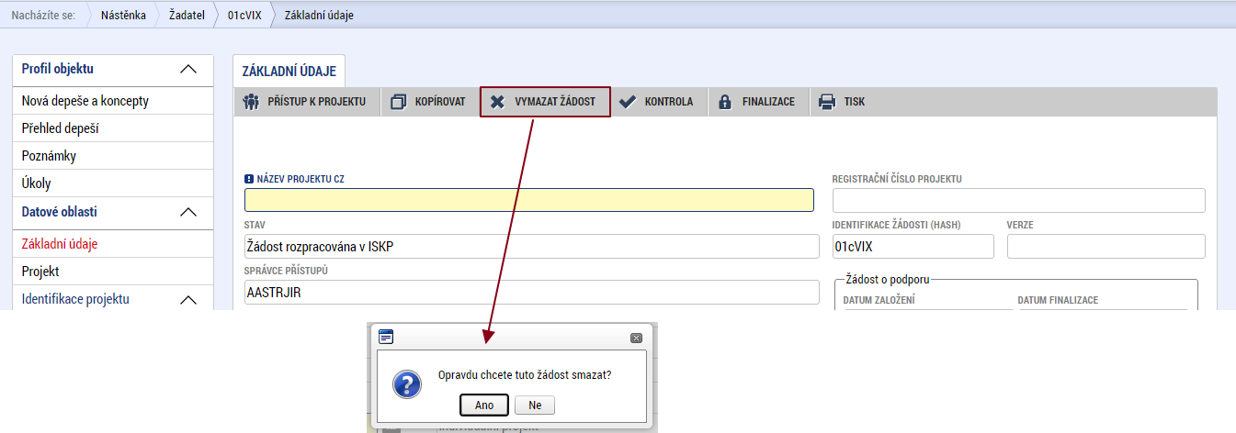
Obrázek 34 Vymazání žádosti
  - Kontrola dat žádosti
Tlačítko Kontrola slouží k ověření, zda jsou vyplněna všechna požadovaná data. Systém automaticky podle předem definovaných kontrol ověří, jednak zda jsou všechna povinná data vyplněna, a dále ověří zadaná data ve vztahu k nastavení výzvy, pod kterou je žádost o podporu založena. Pokud nejsou všechna povinná data vyplněna, nebo neodpovídají podmínkám nastavení výzvy, zobrazí se odkaz na daný formulář, kde je možné příslušná data doplnit. Kontrolu si může žadatel průběžně kdykoli spustit během procesu vyplňování formulářů žádosti o podporu.
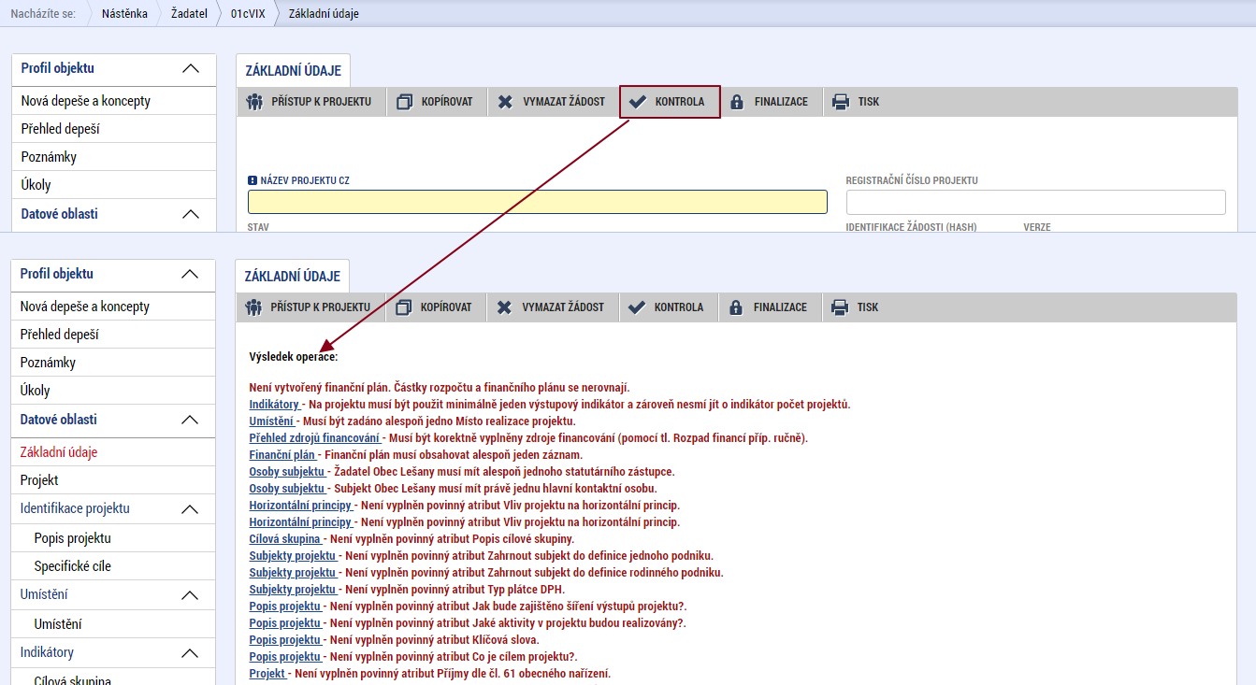
Obrázek 35 Kontrola dat žádosti
  - Finalizace žádosti
Stiskem tlačítka Finalizace se projekt uzamkne pro další editaci a je připraven k podpisu prostřednictvím kvalifikovaného elektronického podpisu. I během procesu finalizace jsou spuštěny předem definované kontroly vyplnění všech povinných údajů formuláře žádosti o podporu (viz bod 6.5). Tedy i v případě, kdy uživatel sám neprovede kontrolu skrze tlačítko Kontrola, ji automaticky při finalizaci provede systém. Není tedy možné finalizovat nekompletní žádost.
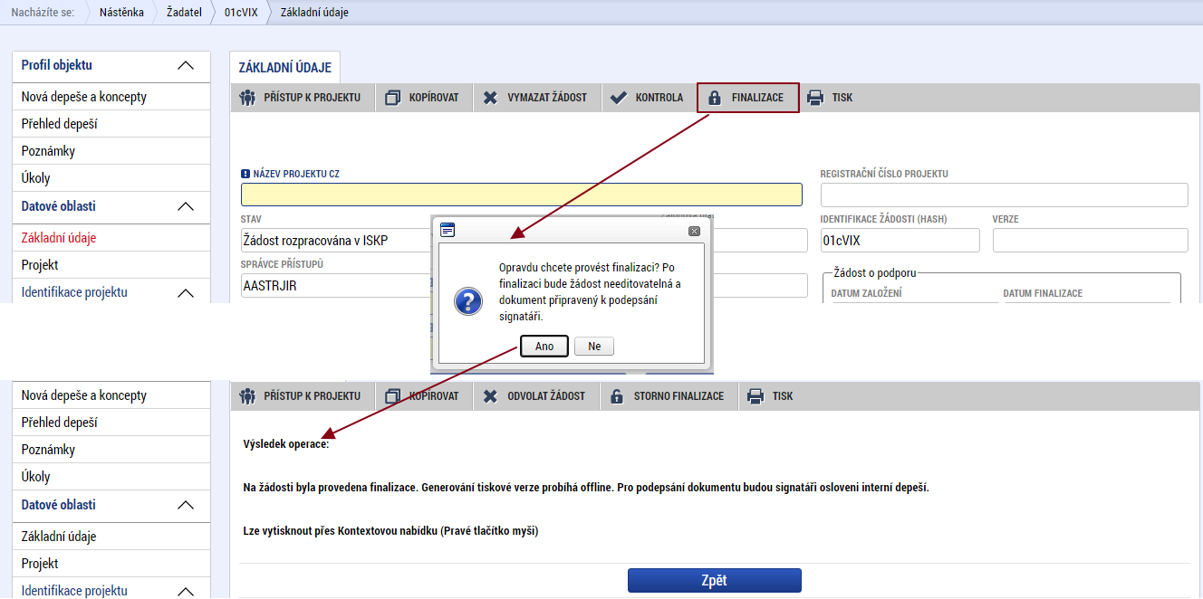
Obrázek 36 Finalizace žádosti
Stiskem tlačítka Finalizace a po potvrzení kontrolní hlášky dojde k finalizaci žádosti a následnému offline generování tiskové verze žádosti určené k elektronickému podpisu.
Systém následně odešle depeši signatáři projektu (prvnímu v pořadí), že žádost o podporu lze podepsat.
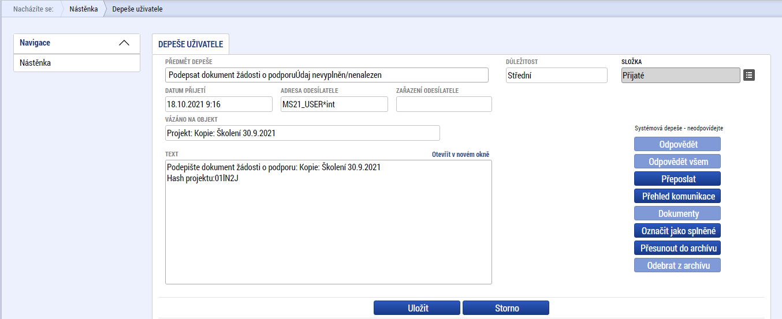
Obrázek 37 Depeše o možnosti podpisu žádosti
Finalizaci lze před podpisem žádosti o podporu stornovat stiskem tlačítka Storno finalizace, které se zobrazí v záhlaví formuláře žádosti o podporu. Žádost lze následně opět editovat, a to jak v rámci jednotlivých formulářů žádosti o podporu, tak v rámci přístupů k projektu.
Storno finalizace může provést pouze uživatel s rolí „Signatář“ nebo „Zmocněnec“. Každý ze signatářů (nebo zmocněnců), který je nominován k podepisování žádosti, tedy může žádost odfinalizovat a následně editovat.
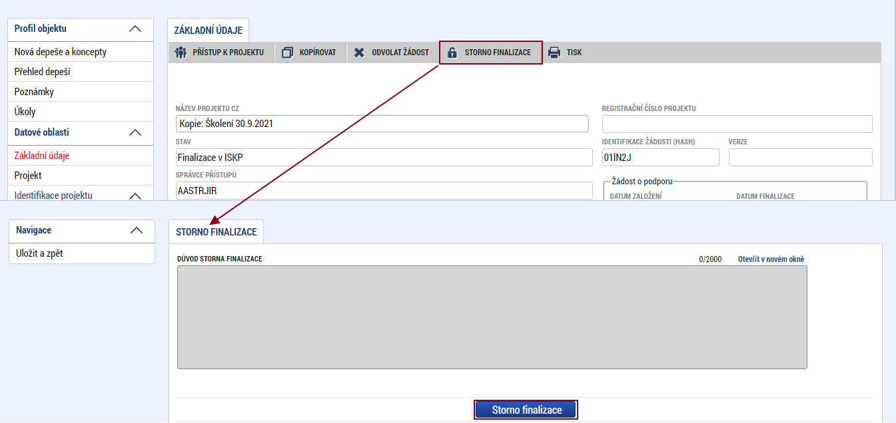
Obrázek 38 Storno finalizace žádosti
  - Tisk žádosti
Stisknutím tlačítka Tisk je na pozadí spuštěno generování tiskové verze žádosti o podporu a uživatel je informován, že operace byla spuštěna na pozadí.
Po dokončení operace je tisková verze žádosti o podporu, jednak zobrazena v novém okně webového prohlížeče, a také uživatel dostane tento výstup prostřednictvím systémové depeše. Tisková verze žádosti o podporu je přiložena k depeši v „Dokumentech.“
Vytvoření tiskové verze žádosti je možné v kterémkoliv okamžiku zpracování žádosti o podporu.
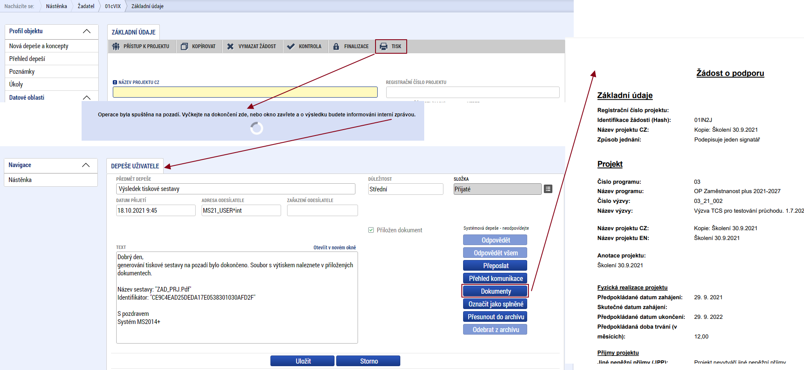
Obrázek 39 Tisk žádosti

- Levé menu obrazovky žádosti o podporu
  - Profil objektu
V této sekci nalezne uživatel možnosti práce s žádostí jako s „objektem“, tzn. vázat k této žádosti/objektu depeše, poznámky či úkoly. Takto vytvořené záznamy vázané na tuto žádost/objekt uvidí ti uživatelé, kteří mají k žádosti/objektu přístup.
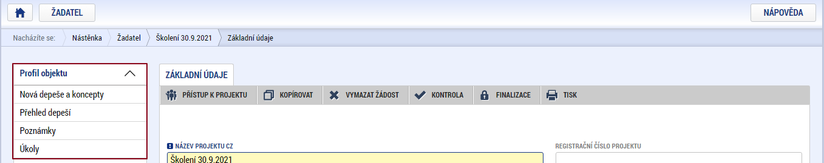
Obrázek 40 Profil objektu
    - Nová depeše a koncepty
Funkčnost zadávání Nové depeše je analogická jako na úvodní nástěnce aplikace ISKP21+ při zadávání nových depeší, (viz kapitola 4.1.1), s tím rozdílem, že depeše zde zadané se vážou na konkrétní žádost o podporu/projekt v rámci které byly vytvořeny. Příslušné depeše zde vložené se pak uživateli zobrazí jak zde v rámci konkrétní žádosti o podporu/projektu na záložce Přehled depeší, tak i v rámci celkového seznamu depeší na úvodní nástěnce aplikace ISKP21+.
V rámci obrazovky Nová depeše a koncepty lze vytvořit/smazat v rámci dané žádosti o podporu interní zprávy ostatním uživatelům systému – kolegům, pracovníkům ŘO atd. Jedná se o vnitřní komunikaci v rámci zvolené žádosti o podporu/projektu.
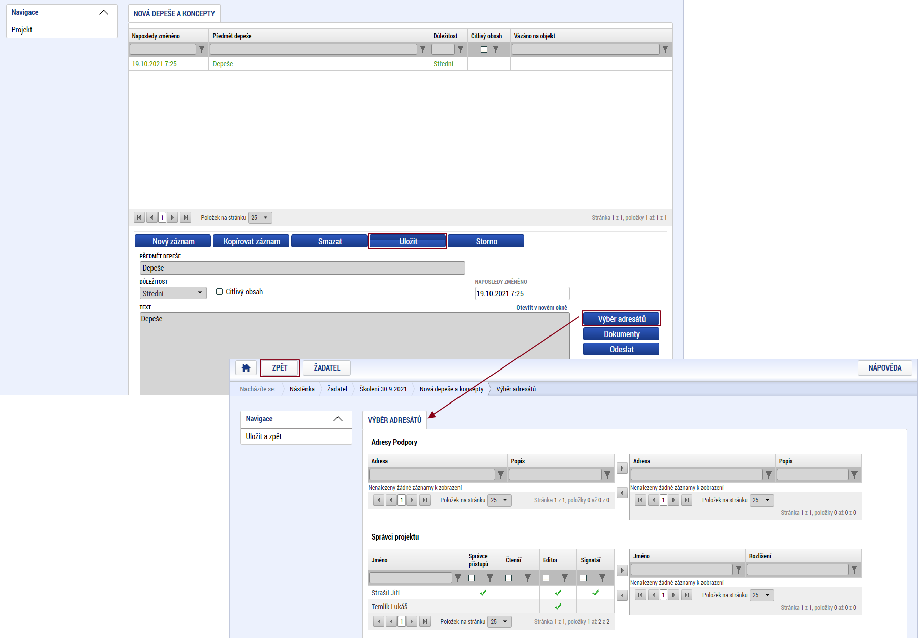
Obrázek 41 Založení depeše a vložení adresátů
Uživatel otevře formulář Nová depeše a koncepty, vloží požadované informace a stiskne tlačítko Uložit. Po uložení zprávy se zaktivní tlačítko Výběr adresátů, kde je ze seznamu uživatelů možné vybrat konkrétního adresáta. Následně se pomocí tlačítka Zpět vrátí k depeši a klikne na Odeslat.
Systém po odeslání depeše informuje uživatele hláškou.
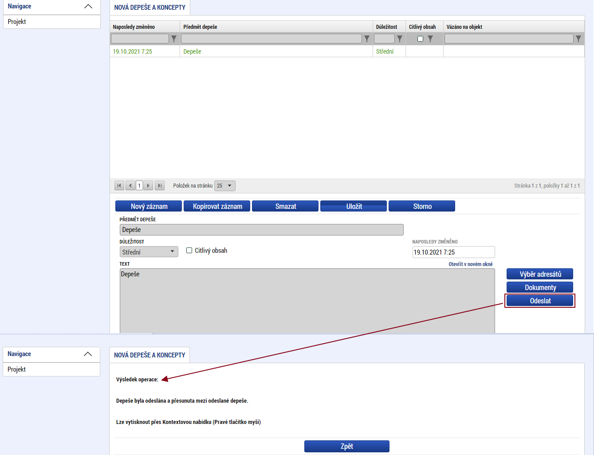
Obrázek 42 Odeslání depeše

    - Přehled depeší
Zde nalezne uživatel přehled depeší vázaných na tento konkrétní objekt.
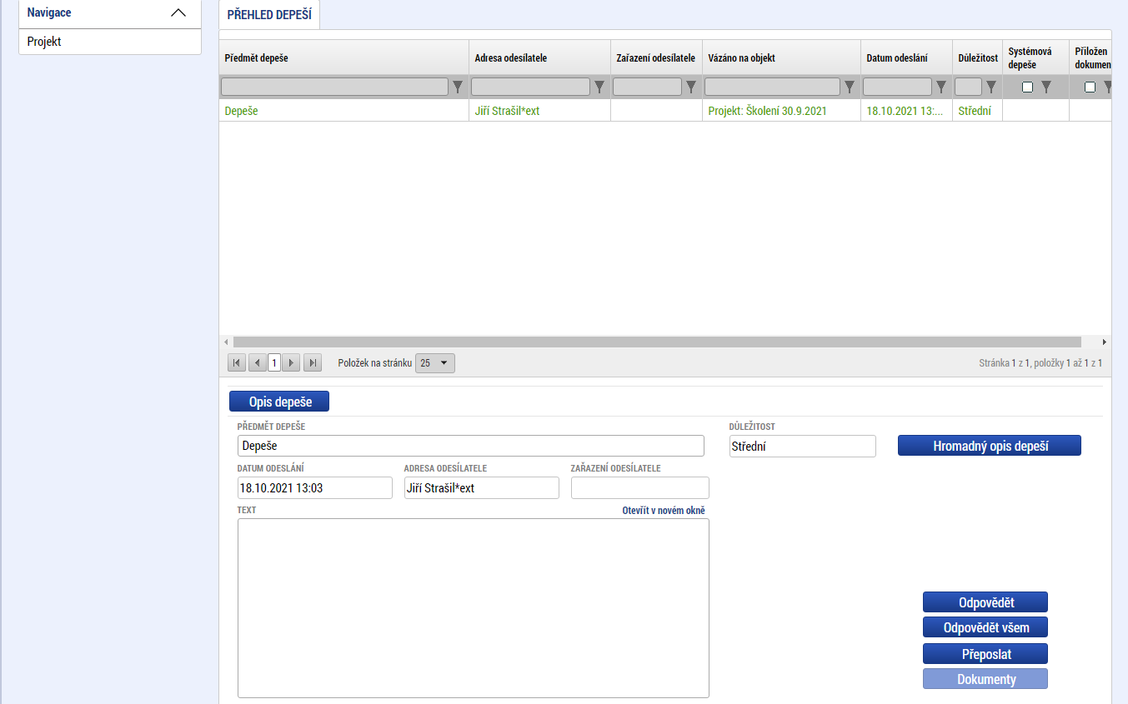
Obrázek 43 Přehled depeší na objektu
    - Poznámky
Funkčnost zadávání Poznámky je analogická jako na úvodní nástěnce aplikace ISKP21+ (viz kapitola 4.1.3), s tím rozdílem, že poznámky zde zadané se vážou na konkrétní žádost o podporu/projekt, v rámci, které byly vytvořeny. Příslušné poznámky zde vložené se pak uživateli zobrazí jak zde v rámci konkrétní žádosti/projektu, tak i v rámci celkového seznamu poznámek na úvodní nástěnce aplikace ISKP21+.
Stiskem tlačítka Nový záznam, vložením údajů a volbou tlačítka Uložit, vkládá žadatel novou poznámku k dané žádosti o podporu/projektu.
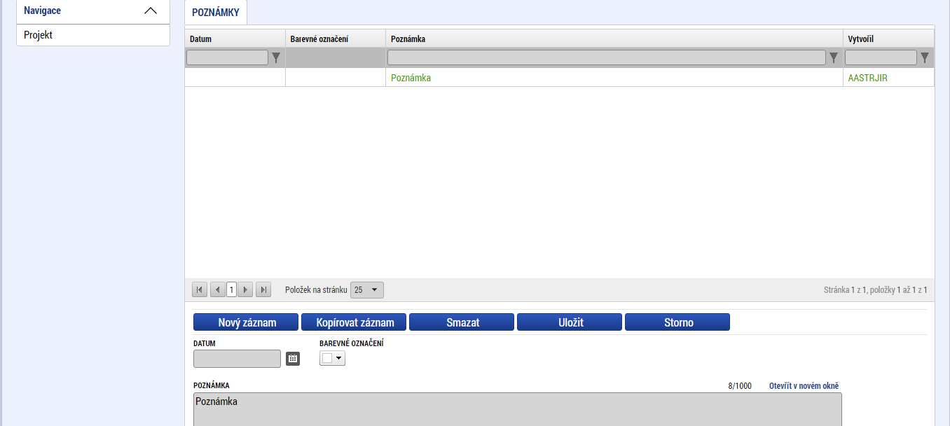
Obrázek 44 Poznámka na objektu
    - Úkoly
Funkčnost zadávání úkolu v rámci Moje úkoly je analogická jako na úvodní nástěnce aplikace ISKP21+ při zadávání úkolů do Kalendáře (viz kapitola 4.2), s tím rozdílem, že úkoly zde zadané se vážou na konkrétní žádost o podporu/projekt v rámci které byly vytvořeny. Příslušné úkoly zde vložené se pak uživateli zobrazí u konkrétní žádosti/projektu či v kalendáři na úvodní nástěnce aplikace ISKP21+.
Stiskem tlačítka Nový záznam, vložením údajů a volbou tlačítka Uložit, vkládá žadatel nový úkol k dané žádosti o podporu/projektu.
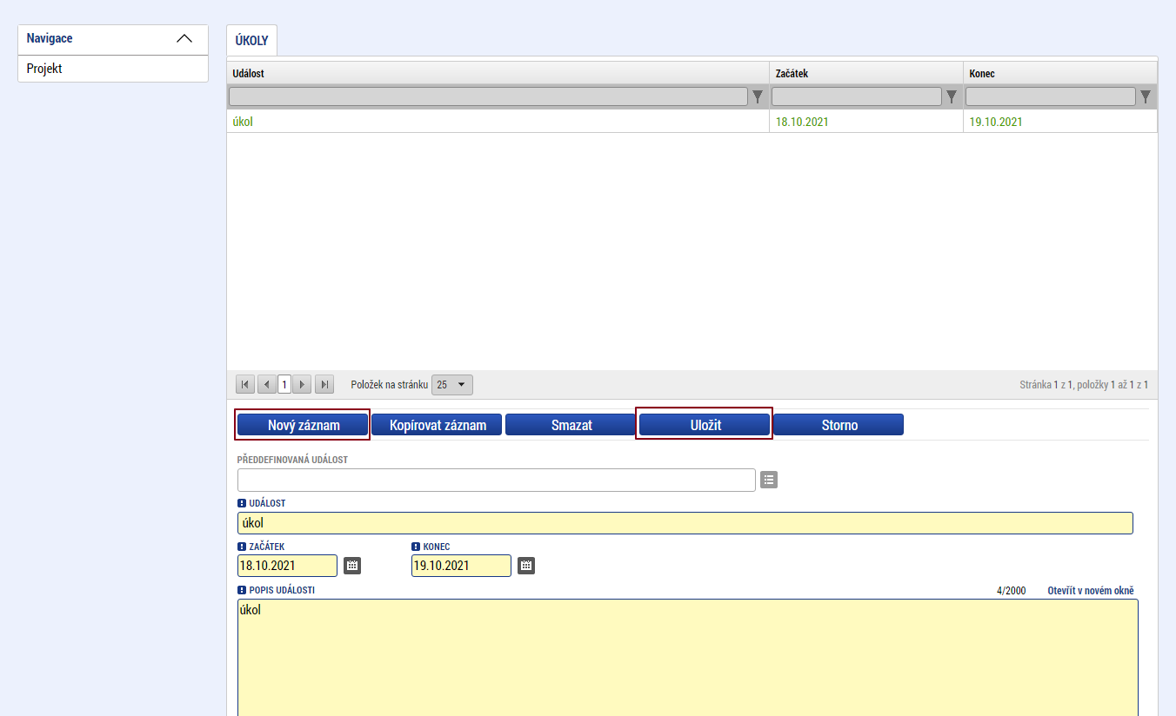
Obrázek 45 Úkol na objektu
  - Datové oblasti
Data, která bude žadatel v rámci žádosti o podporu (formuláře a jejich nastavení) vyplňovat, závisí především na definování podmínek příslušné výzvy.
V této části menu uživatel vidí k editaci zpřístupněné datové oblasti (formuláře), definované Řídicím orgánem na výzvě. Datové oblasti, resp. formuláře žádosti o podporu se liší v závislosti na nastavení podmínek na konkrétní výzvě.
Při vyplňování formulářů žádosti o podporu je doporučeno postupovat při vkládání údajů odshora dolů. Na základě zaškrtnutých checkboxů nebo vyplněných údajů – jako je například specifický cíl, typ subjektu nebo právní forma žadatele atd., které mohou mít následně vliv např. na finanční data žádosti o podporu nebo indikátory– se následně neaktivní formuláře stanou přístupnými k editaci.
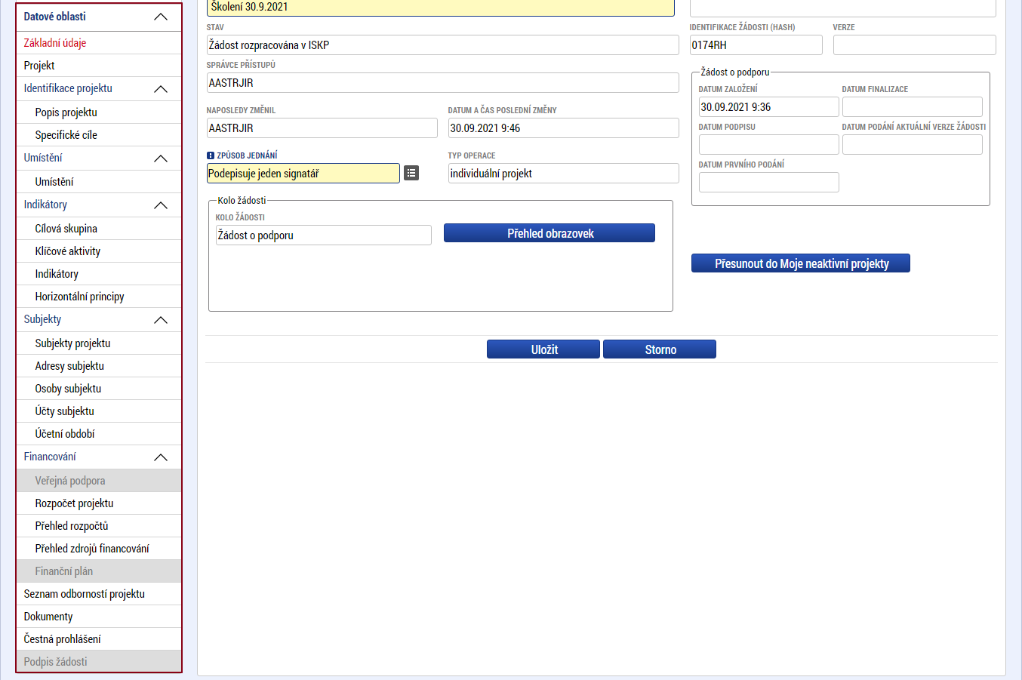
Obrázek 46 Datové oblasti žádosti
    - Základní údaje
Na tomto formuláři se uživateli automaticky zobrazí údaje, které jsou zásadní pro identifikaci projektu, tzv. HASH kód (registrační číslo projektu je systémem automaticky vygenerováno až po podání žádosti o podporu). Dále informace o uživateli, který naposledy provedl v projektu změnu, datum a čas změny a další údaje o časovém průběhu administrace žádosti o podporu/projektu.
Mezi důležitá data zadávaná na tomto formuláři patří datová položka Způsob jednání:
identifikuje, zda žádost podepisuje jeden signatář nebo všichni signatáři přiřazení k projektu, (pokud jsou zvoleni všichni signatáři, je nutné určit jejich pořadí v rámci záložky Přístup k projektu, viz kap. 6.1).
V průběhu realizace projektu je možné měnit způsob jednání, kdy např. místo jednoho jednatele bude podepisovat více jednatelů, tzn. způsob jednání se mění z „Podepisuje jeden signatář“ na „Podepisuje více signatářů“ nebo naopak. K této změně pak slouží tlačítko Změnit způsob jednání blíže viz kap. 9.1.
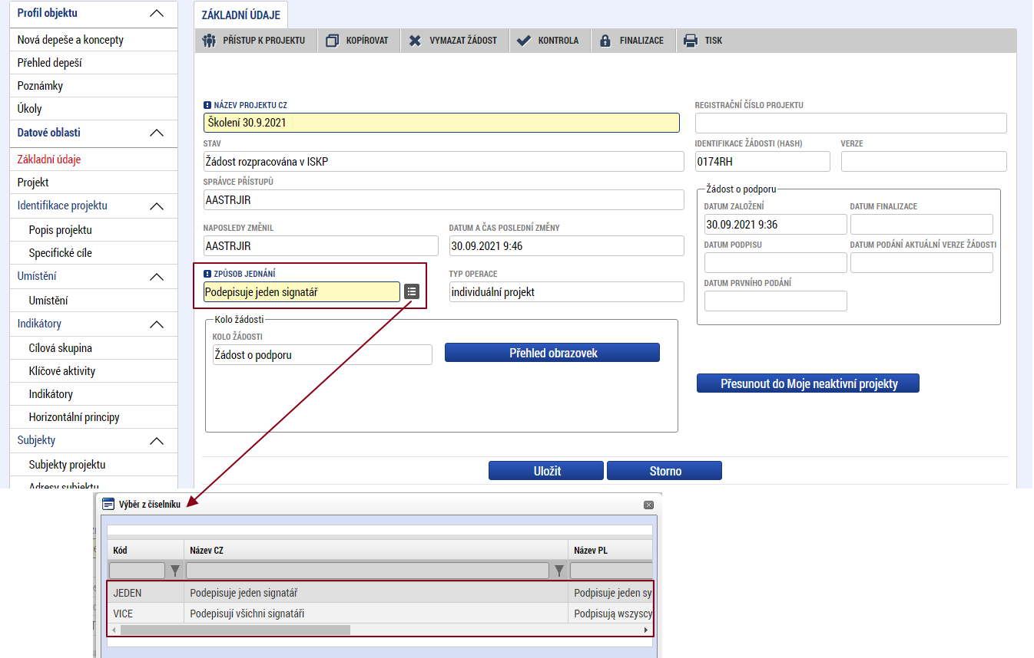
Obrázek 47 Formulář základní údaje
Tlačítko Přehled obrazovek zobrazí seznam formulářů, které patří do příslušného kola žádosti o podporu.
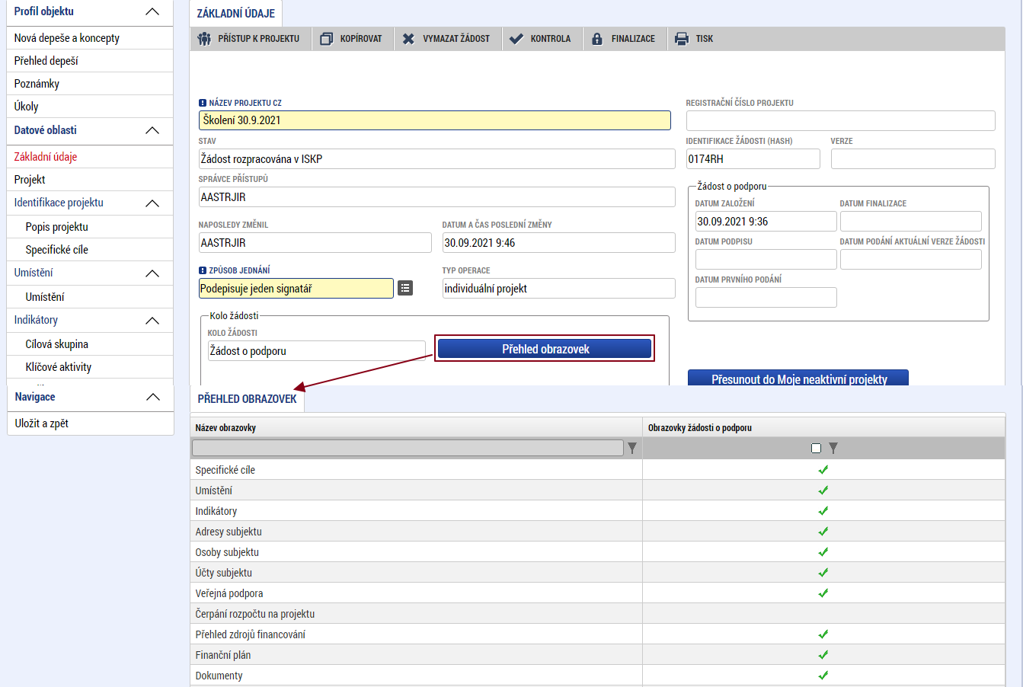
Obrázek 48 Přehled obrazovek

    - Projekt
Na formuláři Projekt žadatel vyplňuje data týkající se stručných informací o projektu, jeho název a anotace. Mezi další údaje patří informace o fyzické realizaci projektu, jeho předpokládané datum zahájení a ukončení. Pokud je při zadávání žádosti o podporu projekt již v realizaci, je možné vyplnit i skutečné datum zahájení fyzické realizace projektu.
Žadatel zároveň identifikuje, zda se jedná o projekt vytvářející/nevytvářející příjmy. Tato identifikace má zásadní vliv na další finanční data a související moduly, jako je např. modul CBA.
Důležitá jsou i data sdružená do oblasti Doplňkové informace. Checkboxy zde nabízené vyplňuje uživatel v závislosti na tom, zda jsou dané informace, resp. položky pro jeho žádost o podporu/projekt relevantní nebo pokud to přímo určují specifická pravidla pro žadatele a příjemce v rámci příslušné výzvy.
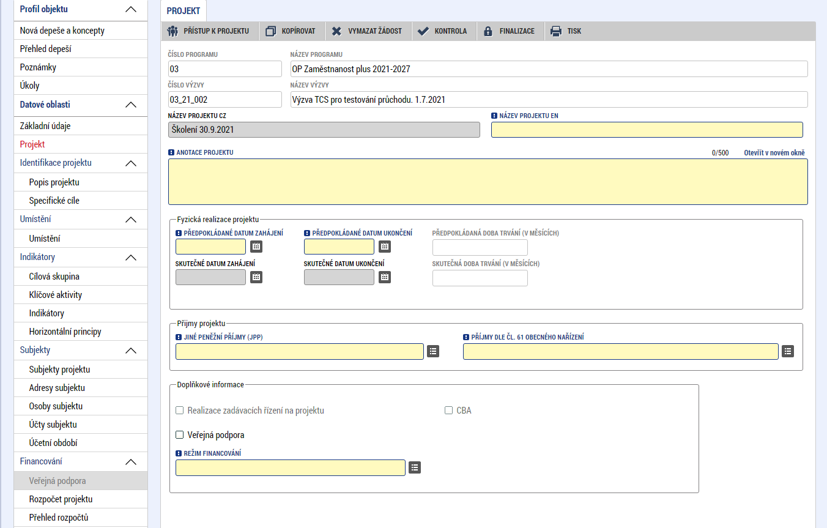
Obrázek 49 Projekt
    - Specifické cíle
Na tomto formuláři se uživateli zobrazí údaje o specifických cílech, které jsou definovány na výzvě. Pokud je na výzvě definován pouze jeden specifický cíl, tak se při vstupu na tento formulář uživateli zobrazí automaticky veškeré údaje o tomto specifickém cíli. Pokud je na výzvě definováno více specifických cílů, tak si uživatel volí sám z číselníku Název specifického cíle/opatření a následně definuje procentní podíl a kategorie regionu
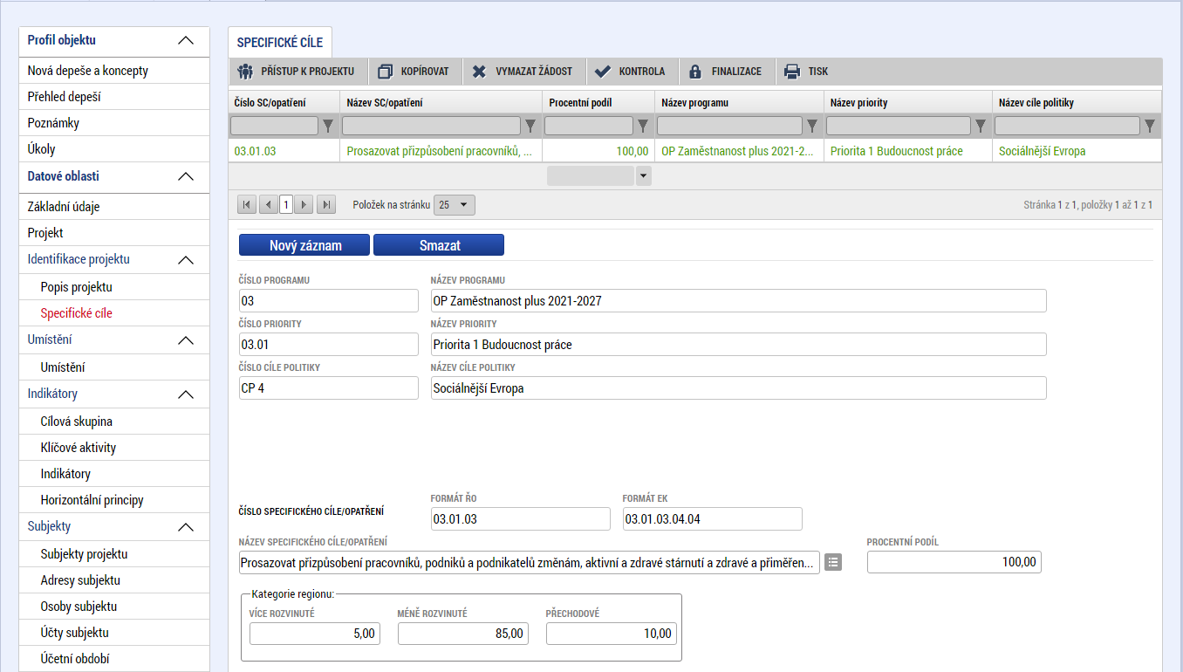
Obrázek 50 Specifické cíle
    - Umístění
V rámci formuláře Umístění se definuje místo realizace projektu. Na výzvě je definováno, z jakého číselníku uživatel místo realizace bude volit, a to buď Obec, Okres, Kraj či ZUJ (základní územní jednotka). Místo realizace uživatel nadefinuje po stisku tlačítka Výběr místa realizace.
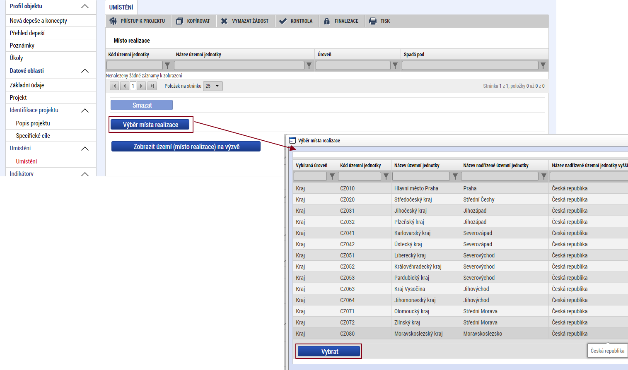
Obrázek 51 Umístění

    - Indikátory
Formulář Indikátory je zpřístupněn k editaci až po vyplnění dat na záložce Specifické cíle. Na výzvě jsou Řídicím orgánem definovány indikátory, které budou v rámci projektu plněny, stejně jako jejich povinnost k výběru a k naplnění. V žádosti o podporu tedy žadatel postupně volí jednotlivé indikátory, a to tak, že výběrem z číselníku, který je zobrazen v položce „Kód Indikátoru.“ Pro následující volbu použije tlačítko Nový záznam.
Po výběru indikátoru z číselníku dojde automaticky k doplnění jeho názvu, definice, typu a měrné jednotky do příslušných datových polí. Žadatel dále zadá výchozí či cílovou hodnotu indikátorů včetně datumů, případně i nepovinné pole popis hodnoty. Tlačítkem Uložit záznam uloží.
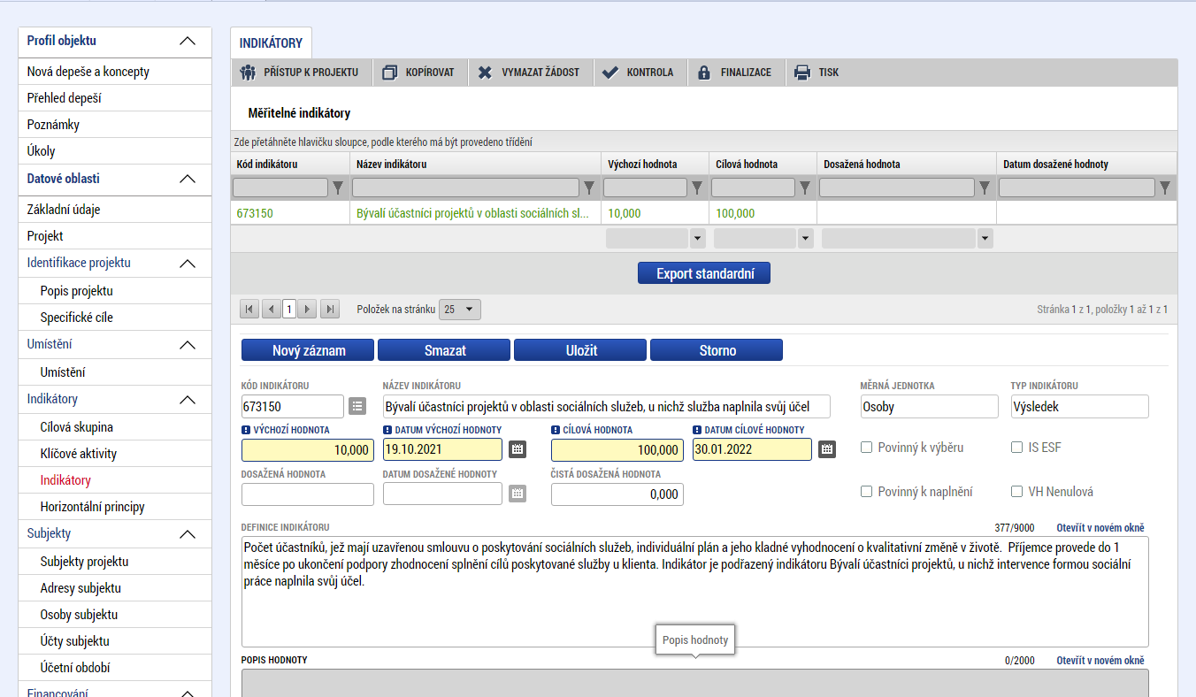
Obrázek 52 Indikátory
    - Subjekty projektu
Systém MS2021+ je napojen na Základní registry, které obsahují státem garantovaná data a ze kterých systém přebírá informace o příslušných subjektech, tzn. při zadávání validovaného subjektu je tento subjekt validován vůči Registru osob (ROS) a Registru územní identifikace, adres a nemovitostí (RÚIAN). Údaje, které byly validovány vůči těmto registrům, nelze v systému MS2021+ měnit.
Při zadání validovaného subjektu, tedy validaci vůči ROS se stahují a ukládají informace o statutárních zástupcích daného subjektu, jsou-li dostupné. Zobrazené informace jsou pouze ke čtení.
V rámci formuláře Subjekty projektu vyplní žadatel údaje o subjektech, které se k projektu vztahují, např. žadatel/příjemce, partneři. Volbou položky z číselníku Typ subjektu vybere příslušný typ daného subjektu. Typ subjektu Dodavatel není zadáván v rámci formuláře Subjekty projektu, ale prostřednictvím modulu Veřejné zakázky. Postup zadávání subjektu typu Dodavatel je popsán v příručce „Veřejné zakázky v ISKP21+. Volba typu subjektu žadatel/příjemce zpřístupní k editaci formulář Rozpočet projektu (blíže v kapitole 7.2.11).
Po výběru Typu subjektu uživatel vyplní hodnotu v poli IČ. Stiskem tlačítka Validace proběhne ověření subjektu a jsou staženy dostupné údaje. Systém uživatele informuje hláškou.
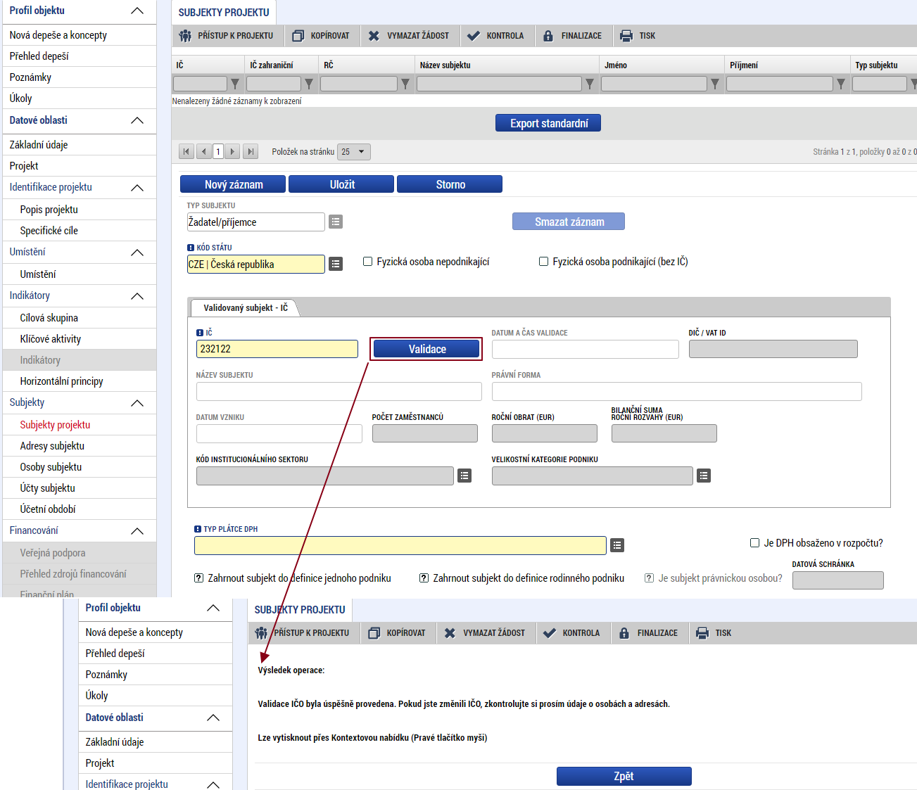
Obrázek 53 Validace subjektu
    - Adresy subjektu
Po validaci dat na formuláři Subjekty projektu se příslušné ověřené údaje o oficiální adrese subjektu zobrazí na formuláři Adresy subjektu.
Pokud chce žadatel definovat i jiný typ adresy, učiní tak přes tlačítko Nový záznam. Vyplní povinné údaje a klikne na tlačítko Uložit. Následně v dolní části obrazovky vybere příslušný typ adresy.
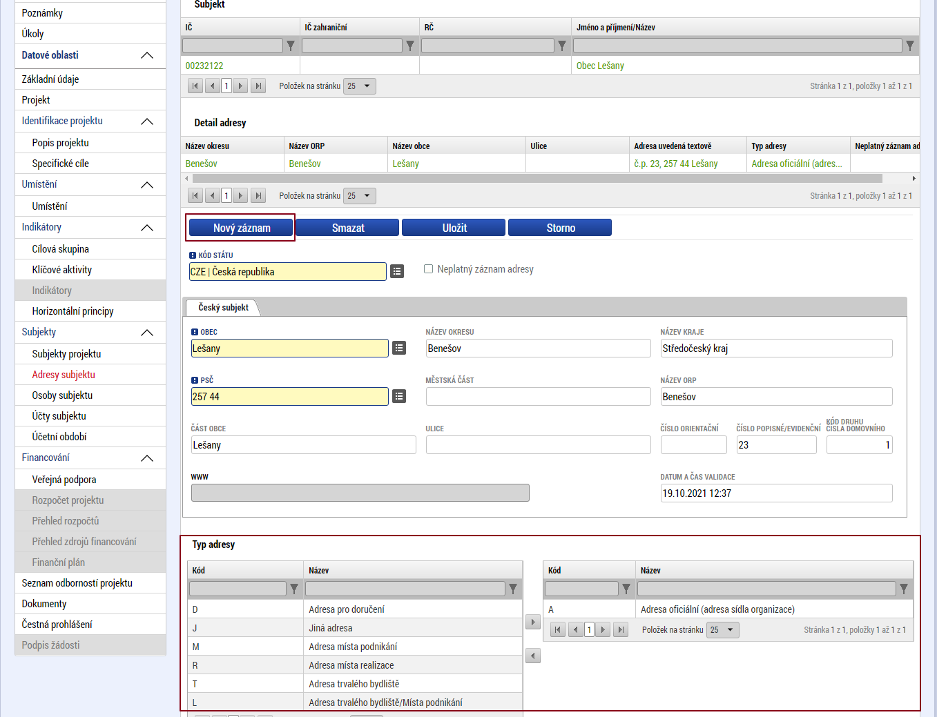
Obrázek 54 Adresy subjektu
    - Osoby subjektu
Na formuláři Osoby subjektu zvolí žadatel ze seznamu příslušný subjekt a k němu následně doplní povinné datové položky vztahující se k osobě/ám subjektu. Zaškrtnutím checkboxu potvrdí, zda se jedná o kontaktní osobu nebo statutárního zástupce. Je možné zaškrtnout oba checkboxy. Stiskem tlačítka Uložit se údaje uloží.
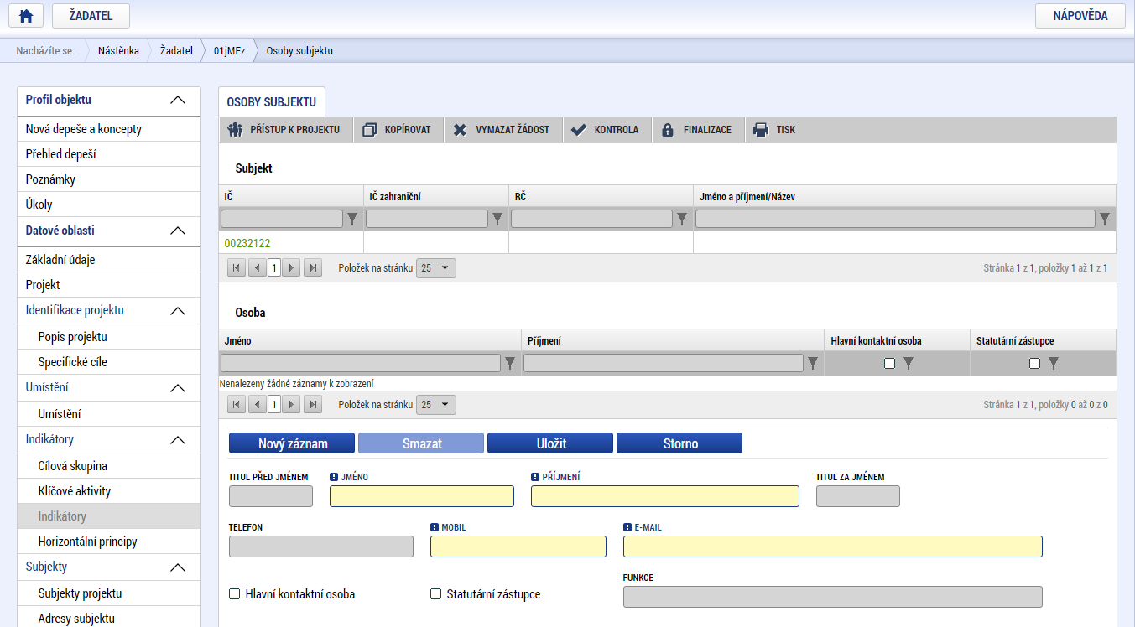
Obrázek 55 Osoby subjektu
    - Účty subjektu
Na formuláři Účty subjektu žadatel zvolí ze seznamu příslušný subjekt a k němu následně doplní datové položky vztahující se k účtu subjektu. Stiskem tlačítka Uložit se údaje uloží. Povinnost dat v rámci čísla bankovního spojení určuje Řídicí orgán, tzn., v době podání žádosti o podporu ještě nemusí být tyto data povinná.
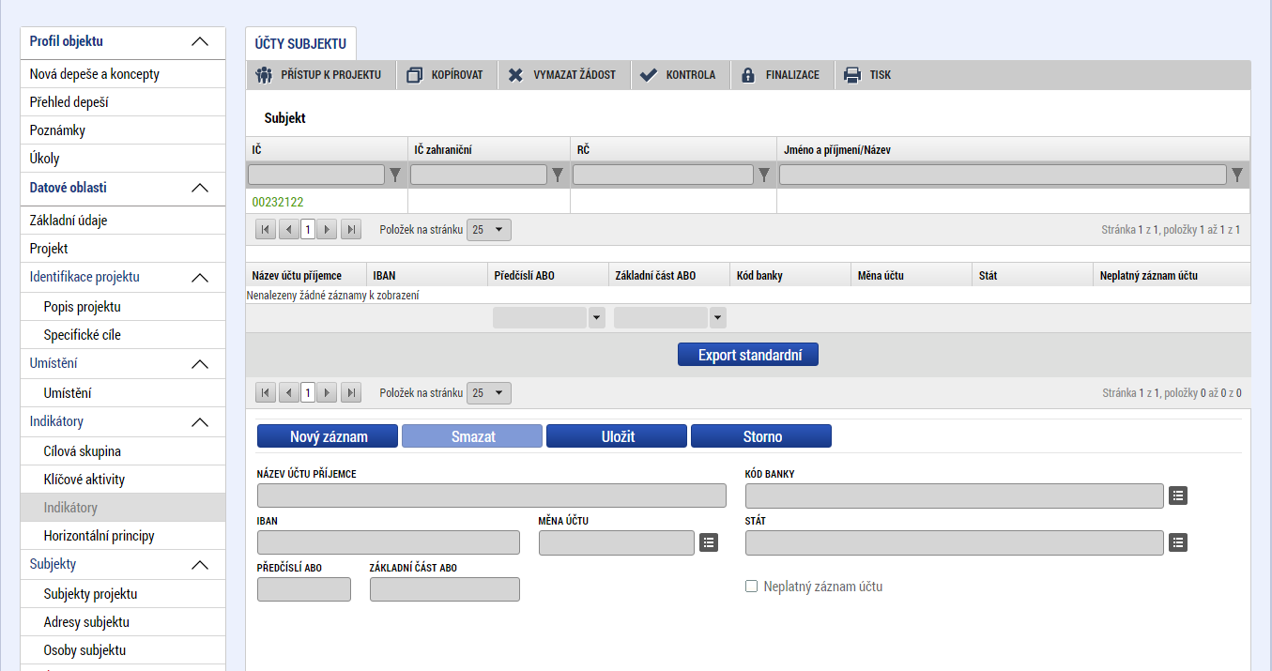
Obrázek 56 Účty subjektu

    - Veřejná podpora
V případě, že je na formuláři Projekt v groupboxu „Doplňující informace“ zatržena možnost Veřejná podpora, zpřístupní se k editaci formulář Veřejná podpora.
Na tomto formuláři se definuje, o jakou variantu (varianty) veřejné podpory či jejich kombinace se jedná. Veřejná podpora je vždy evidována ve vztahu k subjektu.
Žadatel na formuláři vyplní povinné údaje vztahující se k subjektu a variantě podpory. V závislosti na nastavení výzvy nemusí být některá z datových polí přístupná k editaci. Také můžete doplnit další nepovinné položky, je-li to pro projekt relevantní. Záznam uloží.
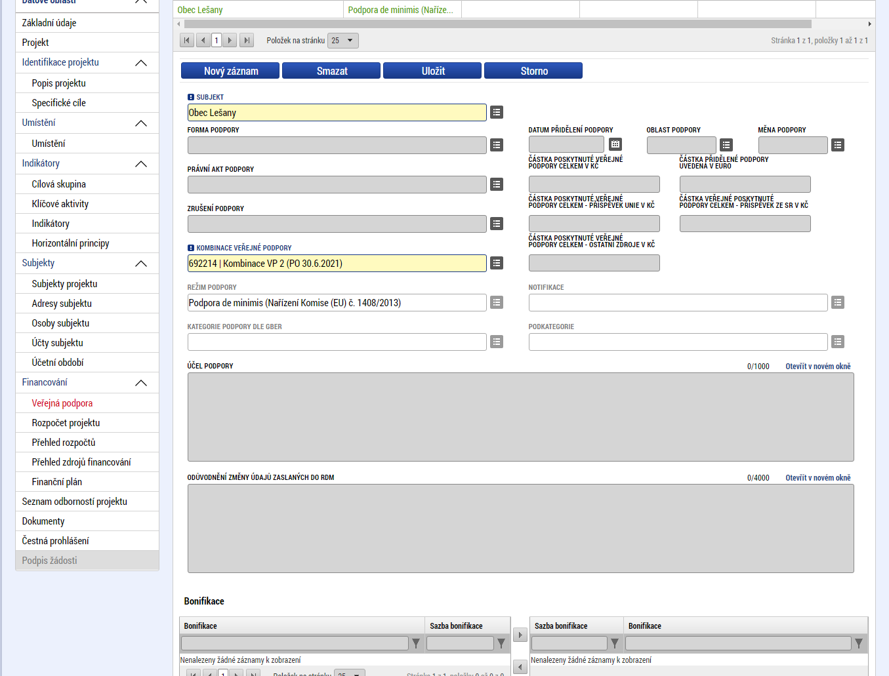
Obrázek 57 Veřejná podpora
V případě, že to nastavení výzvy umožňuje, je možné ve spodní části obrazovky vybrat Bonifikaci. Výběr příslušného záznamu bonifikace provede uživatel přesunutím označeného záznamu z levé tabulky do pravé. V tabulce je možné filtrovat – a to jak v každém sloupci zvlášť, tak oba filtry kombinovat. Výběr sazby bonifikace je důležitý pro stanovení výše podílu vlastního zdroje žadatele, kdy je % podíl vlastního zdroje žadatele ponížen právě o výši bonifikace.

    - Rozpočet projektu
Formulář Rozpočet projektu se žadateli může zobrazovat jako:
Jednotkový/Jednotkový – investiční; Roční/Roční – investiční; Základní/Základní – investiční
Jednotkový rozpočet – evidence jednotek a cen za měrnou jednotku
Roční rozpočet – evidence je rozlišena na jednotlivé roky monitorovacího období
Základní rozpočet – evidují se pouze celkové náklady
V případě těchto rozpočtů jako investičních jde pouze o rozšíření rozpočtové tabulky o sloupec „Z toho investiční.“
Popis základních termínů rozpočtu:
Hlavička rozpočtu = záhlaví rozpočtu, které obsahuje základní údaje o rozpočtu, např. Kód a Název. Hlavička rozpočtu je vždy stejná pro všechny typy skupiny rozpočtu. Každý typ skupiny rozpočtu ale obsahuje v seznamu rozpočtových položek jiné sloupce.
Úroveň = udává, jak „hluboko“ je daná položka zanořena ve stromu rozpočtu.
Potomek = položka rozpočtu, která je podřízena hierarchicky vyšší položce a je založená žadatelem v ISKP21+. Jde tedy i o označení, že je možno pod položku rozpočtu označenou jako „Potomek“ zakládat podřízené podpoložky. Poznámka: Toto neplatí u rozpočtu pro projekty v režimu veřejné podpory, u kterých je na rozpočtu evidován partner s finančním příspěvkem = u položek rozpočtu, které nesou označení „Potomek“ a které zároveň obsahují podpoložky pro žadatele a všechny partnery s finančním příspěvkem, není možné potomky zakládat. Potomky je v tomto případě možné evidovat pouze pod podpoložkami jednotlivých subjektů.
Listová položka = nesoučtová položka na úrovni dané větve rozpočtu.
Kořenová položka = položka na nejvyšší úrovni stromu, má jednociferný kód.

Pro editaci formuláře Rozpočet projektu je nutné mít vyplněné údaje na formulářích Specifický cíl a Subjekty projektu (v případě volby financování je i nutný zvolený typ režimu financování na záložce Projekt).
Rozpočet projektu je generován automaticky při založení žádosti o podporu. Žadateli se zobrazí typ rozpočtu s nadefinovanou strukturou položek podle toho, jak byl nadefinován na výzvě. Žadatel do připraveného rozpočtu vyplňuje částky jednotlivých rozpočtových položek, případně má právo vytvářet některé nové rozpočtové podpoložky, pakliže mu to daný typ rozpočtu umožňuje.
Žadatel vyplňuje rozpočet buďto kliknutím na jednotlivé položky rozpočtu a doplněním požadovaných datových polí, kdy každý tento jeden záznam následně uloží tlačítkem Uložit.
Nebo lze rozpočet vyplnit pomocí tlačítka Editovat vše – čímž jsou uživateli zpřístupněna všechna datová pole, která musí naplnit a následně data uloží kliknutím na Uložit vše.
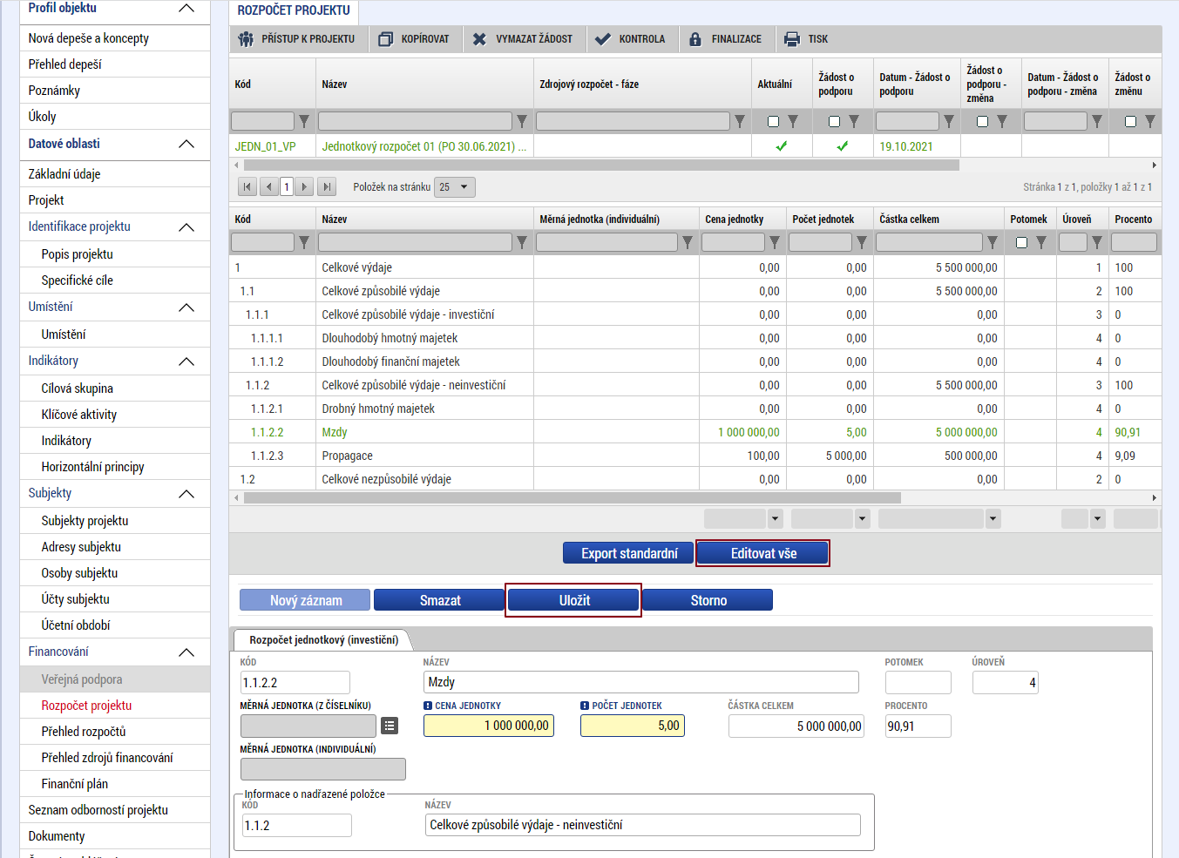
Obrázek 58 Rozpočet projektu
V případě, že je projekt v režimu veřejné podpory, zobrazí se u detailu relevantních položek rozpočtu informace o odpovídající kombinaci veřejné podpory.
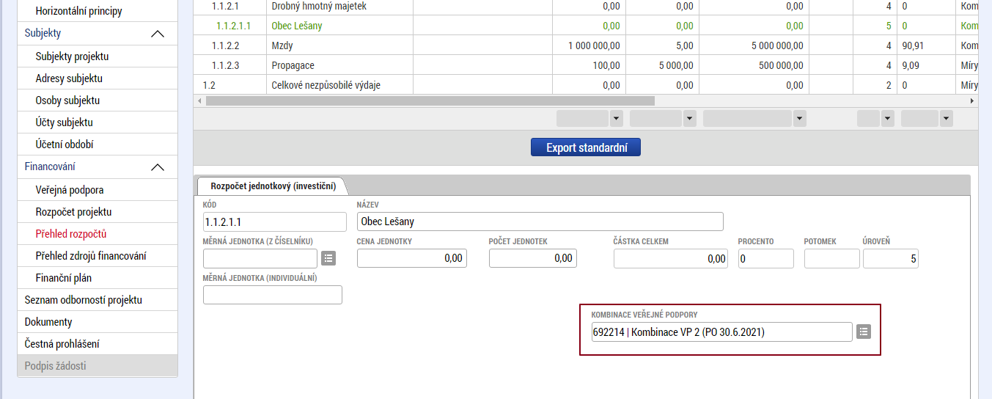
Obrázek 59 Označení „Kombinace veřejné podpory“
V případě, že je na projektu aplikovaná veřejná podpora a v rozpočtu je sledován rozpad na subjekty žadatele a partnerů s finančním příspěvkem, vygenerují se do základní struktury rozpočtu příslušné řádky odpovídající také jednotlivým partnerům.
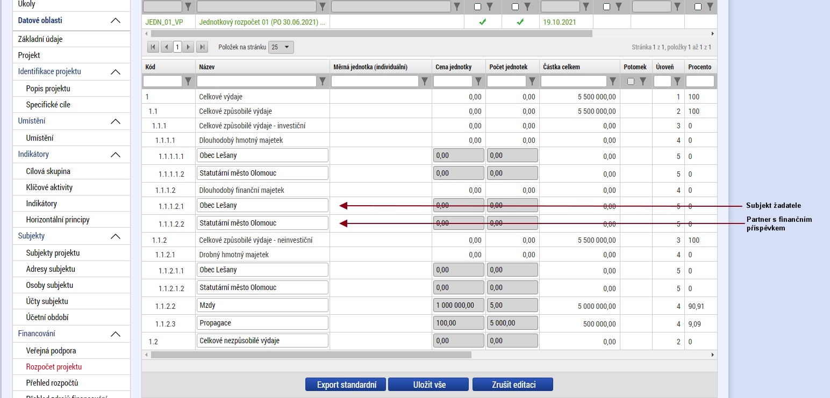
Obrázek 60 Rozpočet s řádky pro subjekt i partnery
Pod položkami, které mají ve sloupci „Potomek“ zobrazenu fajfku, respektive pod položkami pro žadatele a partnera s finančním příspěvkem, jejichž nadřazená položka je označena fajfkou, je možné vytvářet podřízené položky rozpočtu (potomky). Nadřízenou položku pak v případě existence „potomků“ nelze editovat. Plní se jako součet částek všech podřízených položek (potomků).
Pro založení „potomka“ je třeba označit položku rozpočtu, pod kterou chceme podřízené záznamy zakládat (vybraná položka je zobrazena zeleným písmem). Stisknutím tlačítka „Nový záznam“ se založí záznam, uživatel vyplní datová pole a záznam uloží. Následně je tento nově založený „potomek“ zobrazen ve struktuře rozpočtu.
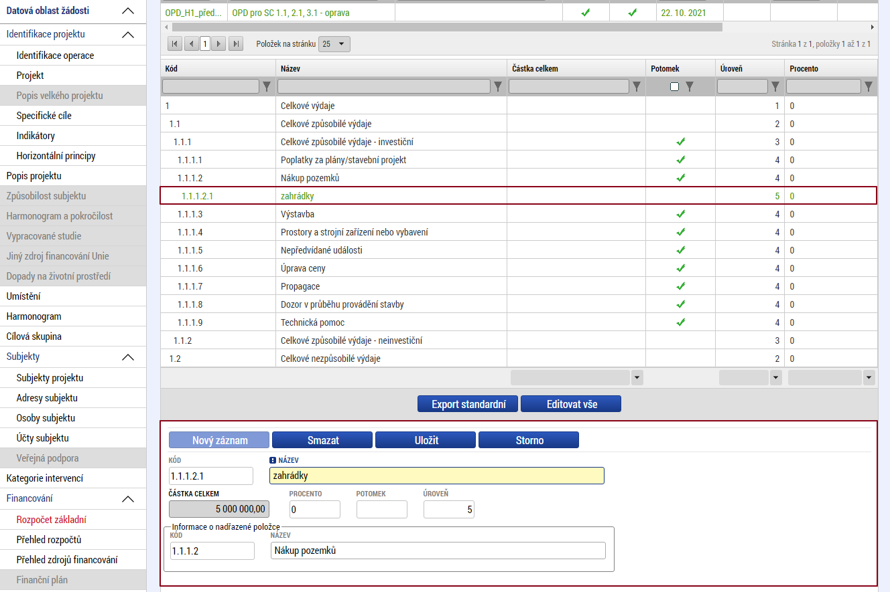
Obrázek 61 Potomek a jeho založení
    - Přehled zdrojů financování
Vyplněný rozpočet na žádosti o podporu je podkladem pro Přehled zdrojů financování. Rozpad na jednotlivé zdroje financování provádí systém automaticky na pokyn uživatele. Zdrojová částka pro rozpad se zjišťuje z celkových způsobilých výdajů uvedených v aktuálním rozpočtu žádosti o podporu. Bylo-li na výzvě od ŘO nastaveno, že žádost o podporu nebude obsahovat rozpočet, pak je zdrojová částka pro rozpad zjišťována z bilance EDS/SMVS.
Uživatel na formuláři Přehled zdrojů financování stisknutím tlačítka Rozpad financí spustí automatiku naplnění relevantních položek Přehledu zdrojů financování.
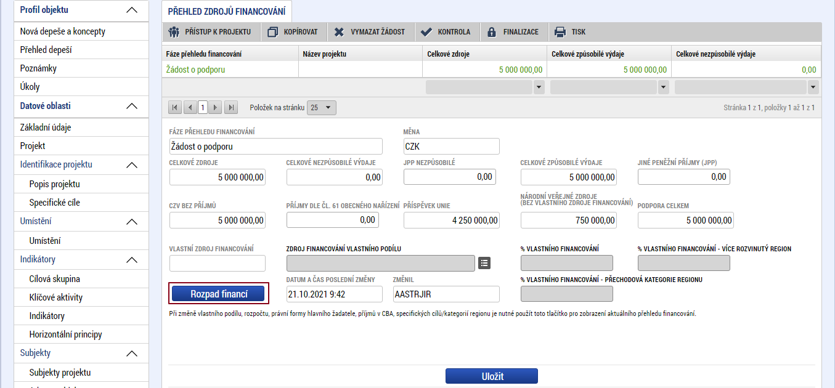
Obrázek 62 Účty subjektu
Pokud jsou při žádosti o podporu uvažovány příjmy, v závislosti na předchozím nastavení na výzvě, na záložce Přehled zdrojů financování je nutné je zohlednit. V případě jiných peněžních příjmů než dle výkladu čl. 61 obecného nařízení EK vyplněním do příslušného pole Jiné peněžní příjmy. V případě aplikace příjmů dle čl. 61 obecného nařízení EK je částka příjmů automaticky vyplněna z modulu CBA do pole Příjmy dle čl. 61 obecného nařízení. Uživatel má možnost dále vyplnit pole % vlastního financování, které určuje výši vlastního podílu financování na celkových výdajích projektu v %. Po zadání % vlastního financování může systém MS2014+ v některých případech, kdy to není možné zjistit automaticky dle právní formy žadatele, vyžadovat určení konkrétní identifikace zdroje financování pro vlastní podíl žadatele z nabídnutého číselníku zdrojů financování. Po automatickém načtení nebo ručním naplnění polí záložky Přehled zdrojů financování uživatel ukončí práci na formuláři tlačítkem Uložit.
    - Finanční plán
Finanční plán projektu lze vyplnit až po nastavení právní formy žadatele, vyplnění rozpočtu projektu a přehledu zdrojů financování. Finanční plán projektu lze založit jen na žádosti o podporu, která má proveden rozpad financí na jednotlivé zdroje. Finanční plán projektu je na žádosti o podporu vyplňován buď ručně uživatelem nebo automaticky systémem MS2021+, pokud byla na výzvě od ŘO nastavena volba automatického generování finančního plánu projektu a je dostupná odpovídající šablona finančního plánu projektu nadefinovaná od ŘO. Pokud byla navíc na výzvě nastavena volba Zpřístupnit pole investice/neinvestice, uživatel vyplňuje na finanční plán projektu i pole nesoucí informaci o rozdělení částek na investice a neinvestice.
Uživatel na formuláři Finanční plán vyplní položky finančního plánu. Pokud byl na výzvě nastaven režim financování ex-ante, jsou relevantní pole pro vyplnění Záloha – plán pro zálohu a Vyúčtování – plán pro vyúčtování zálohy. Pokud byla vyhlášena výzva pro projekty v režimu ex-post, je relevantní pro vyplnění pouze pole Vyúčtování – plán. Uživatel vyplní dále pole Datum předložení a případně zaškrtávací pole Závěrečná platba, pakliže je pod touto položkou plánována a bude se v budoucnu tvořit Závěrečná žádost o platbu. Údaje uživatel potvrdí volbou Uložit. Pro tvorbu nového řádku finančního plánu použije uživatel tlačítko Nový záznam.
Při zakládání finančního plánu je prováděná kontrola shody částek finančního plánu na rozpočet projektu. Kontrola shody částek finančního plánu je prováděná klikem na tlačítko Kontrola shody částek finančního plánu a rozpočtu (kontrola je prováděna na celkové způsobilé výdaje projektu).
Pokud se částky finančního plánu a rozpočtu projektu neshodují, je uživatel upozorněn chybovým hlášení, finanční plán nelze uložit a musí být provedena úprava finančního plánu (popř. Rozpočtu).
V případě automaticky generovaného finančního plánu uživatel vstoupí na formulář Finanční plán a tento je systémem MS2021+ automaticky vygenerován.
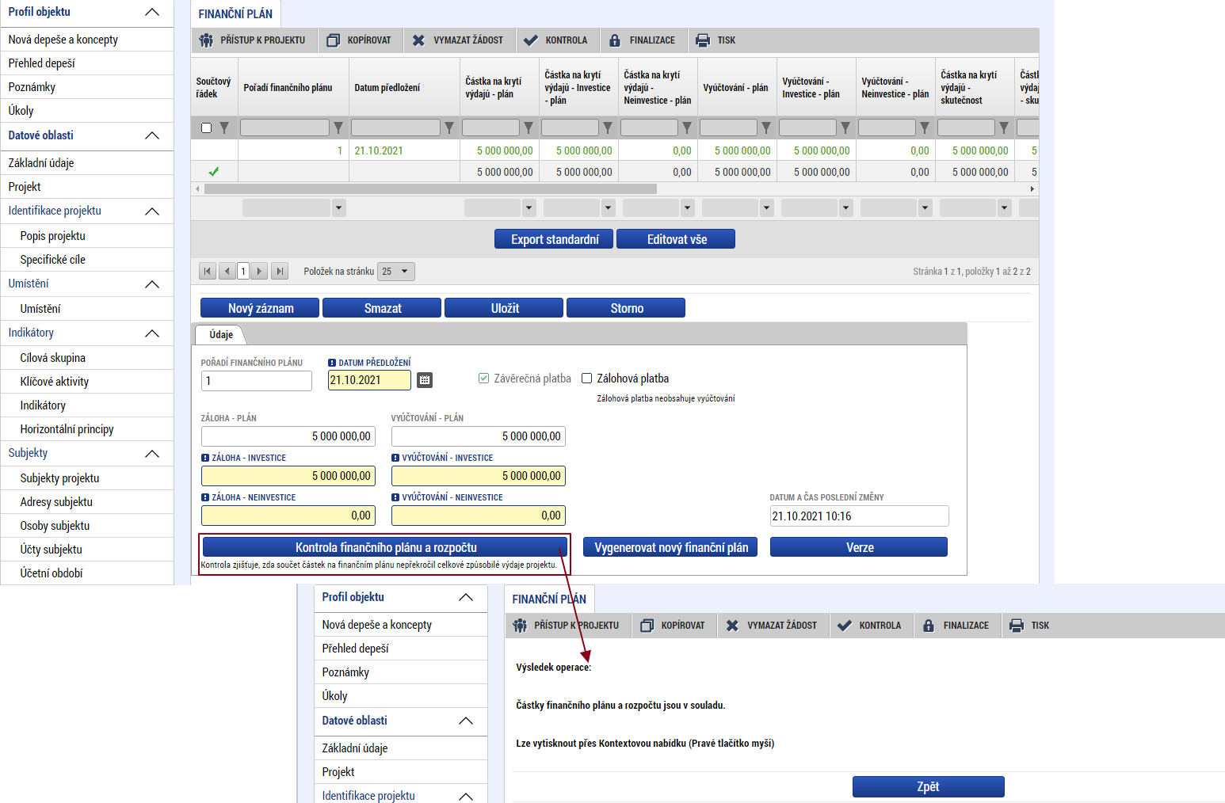
Obrázek 63 Účty subjektu
    - Dokumenty
Na formuláři Dokumenty přikládá žadatel přílohy předem definované na výzvě. Také v příručce pro žadatele/příjemce daného ŘO, jsou uvedeny informace o druhu přílohy a formátu přikládaného souboru či zde může být uvedeno pořadí, ve kterém je nutné soubory přikládat.
Na výzvě se definuje, zda je daný dokument povinný/povinně volitelný/nepovinný. Uživatel má také možnost vložit vlastní přílohu.
Údaje o povinnosti přílohy jsou z výzvy přenášeny do žádosti o podporu, stejně tak se může z výzvy přenášet atribut typ přílohy – zda je vyžadována elektronická nebo listinná podoba.
Soubor lze přiložit fyzicky přímo do aplikace ISKP21+ a následně potvrdit jeho platnost kvalifikovaným elektronickým podpisem, vyžadují-li to podmínky výzvy (blíže k podepisování prostřednictvím kvalifikovaného elektronického podpisu viz kap. 8) nebo žadatel v případě listinné podoby přílohy zaškrtne checkbox „Doložený soubor" a uvede odkaz na jeho umístění.
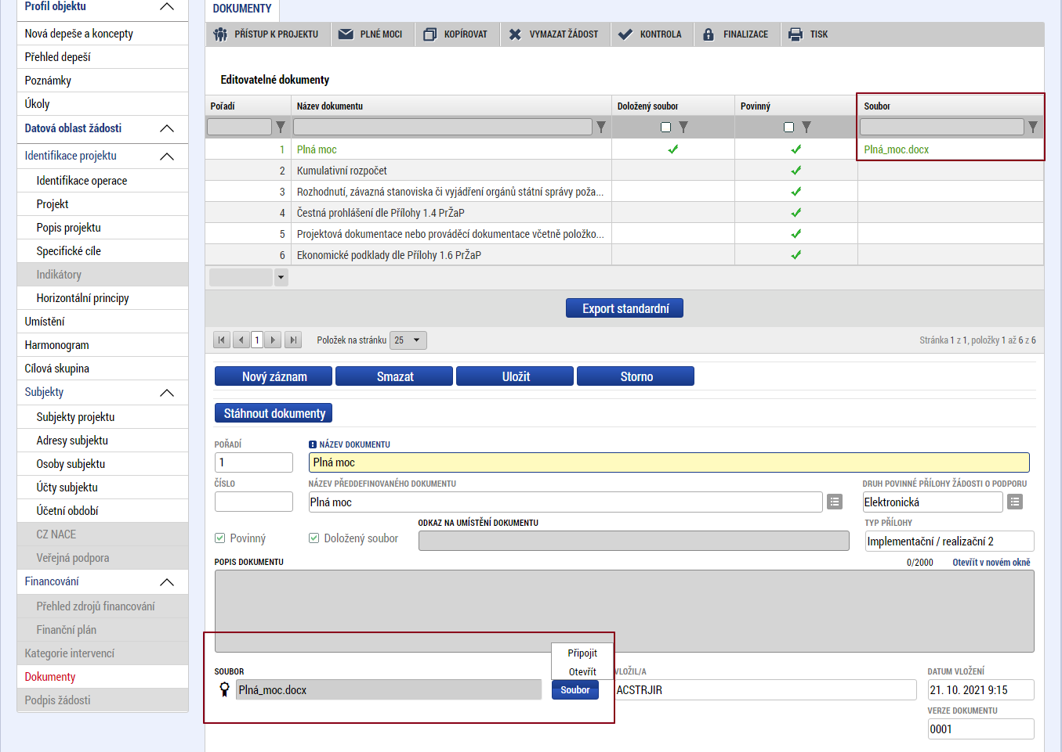
Obrázek 64 Účty subjektu
    - Čestná prohlášení
Na formuláři Čestná prohlášení vybírá žadatel příslušná čestná prohlášení z předem definovaného číselníku, jehož obsah je plněn na výzvě.
Položky číselníku jsou označeny typem povinnosti (povinná, povinně volitelná, nepovinná) a podle tohoto typu se k nim žádost o podporu chová. Povinné položky jsou při vstupu na formulář generovány, položky ze skupin povinně volitelných musí uživatel vybrat, nepovinné si uživatel může, ale nemusí vybrat.
Text čestného prohlášení je zobrazen automaticky po vygenerování/výběru čestného prohlášení. Zaškrtnutím checkboxu Souhlasím s čestným prohlášením potvrdí uživatel svůj souhlas s jeho zněním.
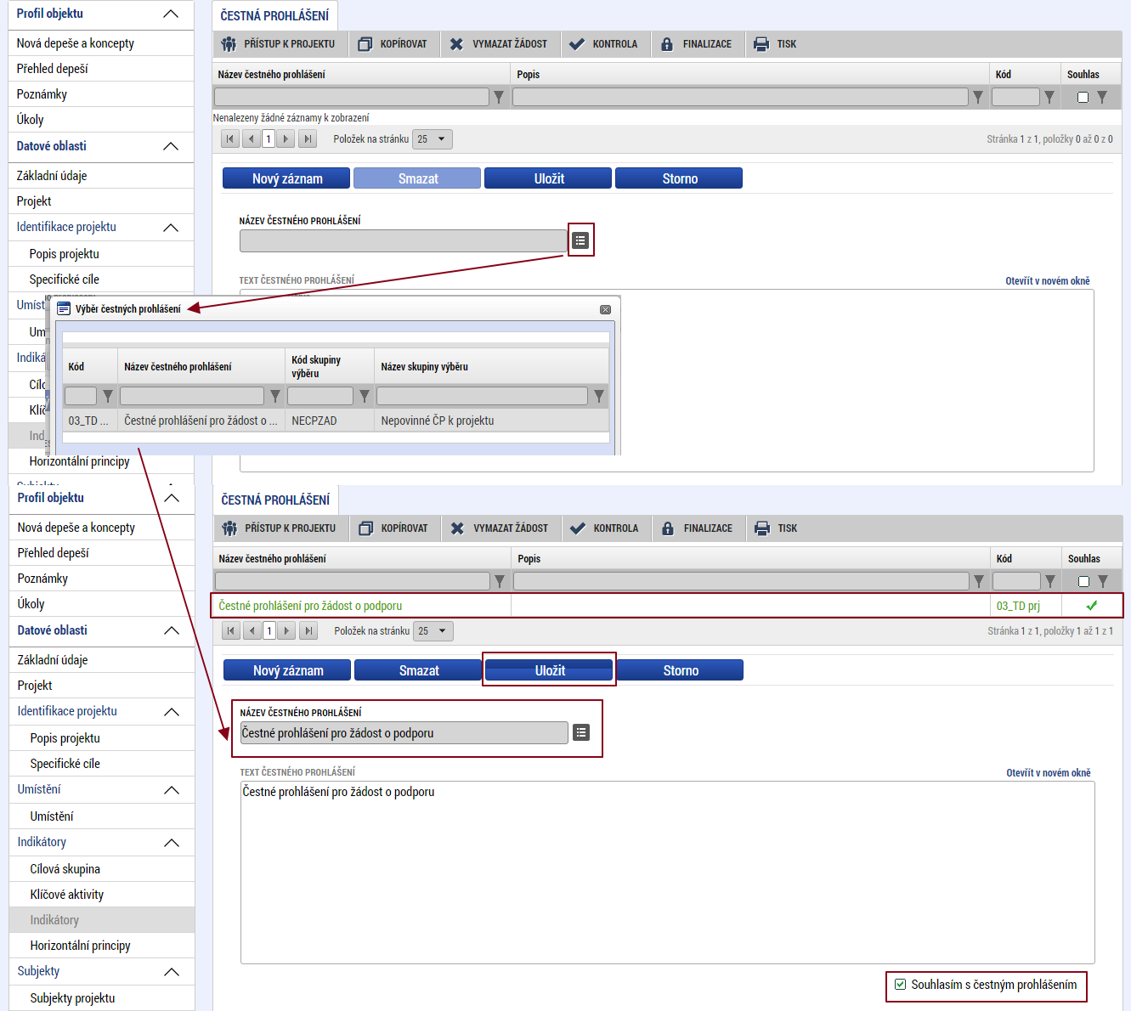
Obrázek 65 Účty subjektu

- Podpis a podání žádosti o podporu
  - Podpis žádosti
Po úspěšné finalizaci žádosti o podporu se zaktivní formulář Podpis žádosti. Formulář souží k přiložení elektronického podpisu signatáře či signatářů k tiskové verzi žádosti o podporu.
V případě, že je na projektu označeno, že podepisuje jeden signatář, po finalizaci je odeslána notifikace všem signatářům žádosti o podporu a navázaným zmocněncům, pokud je příslušná plná moc platná. Stačí, aby podepsal pouze jeden z nich a žádost o podporu je přepnuta do stavu Podepsána.
V případě, že je na projektu označeno, že podepisují všichni signatáři, po finalizaci je odeslána notifikace prvnímu signatáři v pořadí a navázanému zmocněnci, v případě, že existuje a příslušná plná moc je platná, Až tento podepíše, je odeslána notifikace dalším v pořadí. Po podpisu posledním signatářem/zmocněncem je žádost o podporu automaticky přepnuta do stavu Podepsána.
Každý ze signatářů (nebo zmocněnců), který je nominován k podepisování žádosti, může provést storno finalizace, pokud nesouhlasí s obsahem žádosti o podporu.
Žadatel vstoupí na formulář Podpis žádosti. V poli soubor se nabízí tisková verze žádosti o podporu, kterou je možné zobrazit stiskem tlačítka Otevřít.
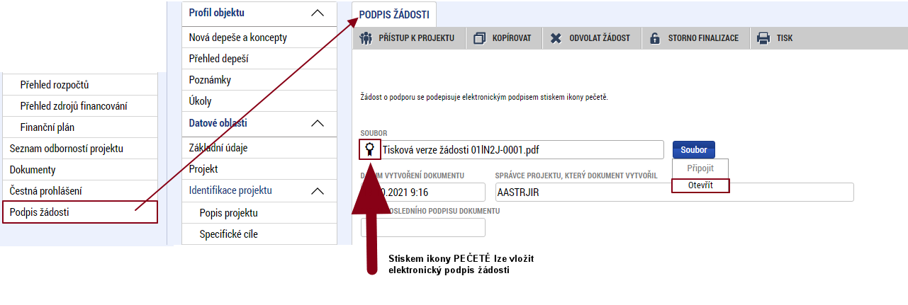
Obrázek 66 Formulář podpis žádosti
Podpis žádosti o podporu probíhá prostřednictvím kvalifikovaného elektronického podpisu vydaného schválenou certifikační autoritou (PostSignum; eIdentity; První certifikační autorita). Stiskem ikony pečetě se zobrazí okno podpisové komponenty, kde následně žadatel vybere příslušný certifikát uložený buď na čipové kartě či tokenu nebo v systémovém úložišti certifikátů nebo vybere certifikát uložený v příslušném souboru.
Důležité:
Pro zdárný proces podepisování v aplikaci ISKP21+ je nezbytné mít nainstalovány v počítači následující nástroje:
CRYPTO NATIVE APP = nástroj pro samotné šifrování a podepisování v počítači. Pro instalaci musíte mít na daném počítači nastavena administrátorská práva. Tento nástroj se instaluje pouze jedenkrát
CRYPTO WEB EXTENSION = rozšíření webového prohlížeče. Tento nástroj musíte nainstalovat pro každý webový prohlížeč, který chcete využívat k podepisování v aplikaci ISKP21+, zvlášť.
Tyto nástroje jsou dostupné na následující adrese: https://download.tescosw.cz/crypto/?lang=cs

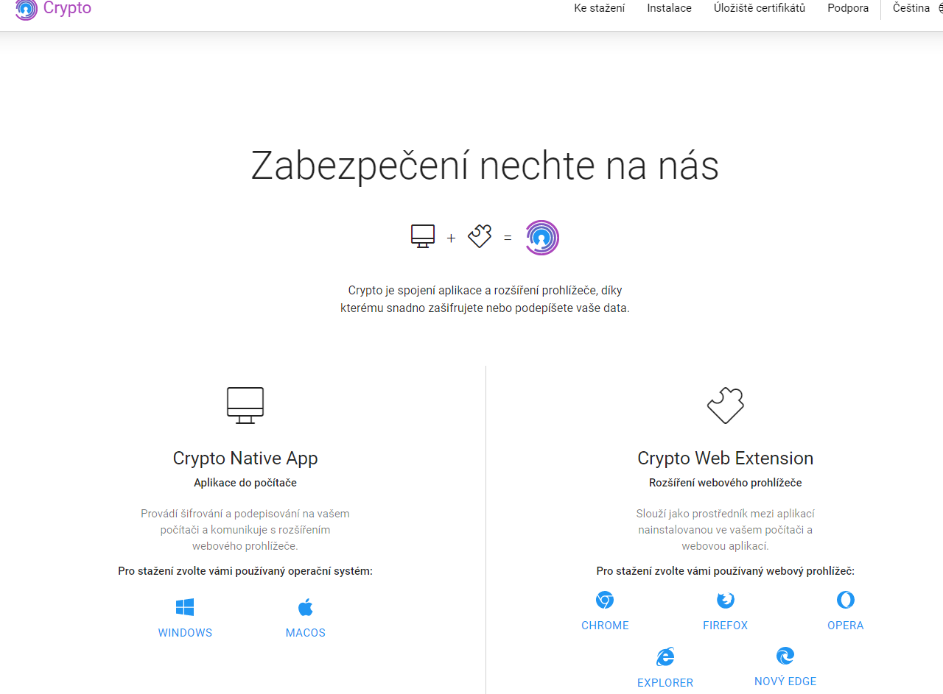
Obrázek 67 Webová stránka pro možnost instalace podpisových nástrojů
V případě, že si uživatel tyto nástroje nenainstaluje předem je při pokusu o podpis v aplikaci ISKP21+ upozorněn hláškou o nutnosti instalace, je zde i odkaz na možnost instalace.
Po kliknutí na symbol „Pečeti“ se uživateli zobrazí okno „Vytvořit podpis“, když do něj klikne načte se podpisová komponenta pro výběr certifikátu. Uživatel si zobrazí svůj podpisový certifikát přes jednu z možností = Systémové úložiště, Soubor, Čipová karta a token. Následně certifikát označí, tím se zaktivní tlačítko „Podepsat“ a po kliknutí dojde k samotnému podpisu.
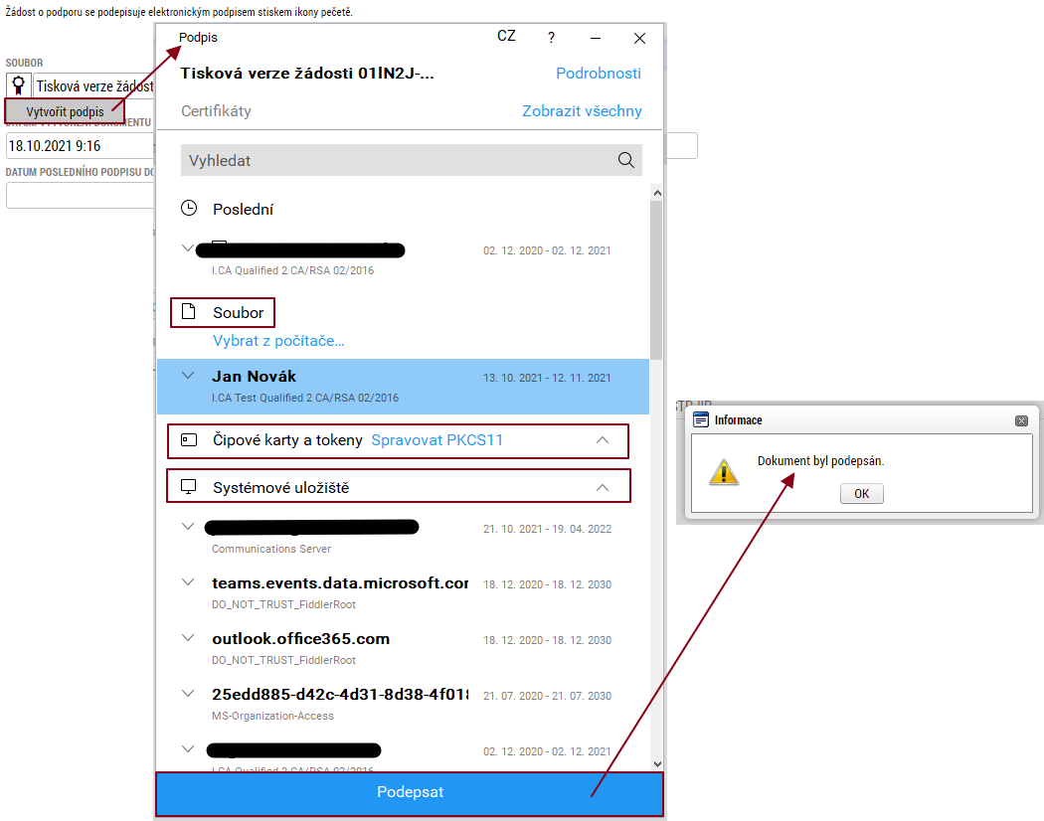
Obrázek 68 Proces podpisu žádosti
Po úspěšném ověření platnosti elektronického podpisu systém uživatele informuje hláškou, že dokument byl podepsán a pečeť u tohoto dokumentu změní barvu na „zelenou“.
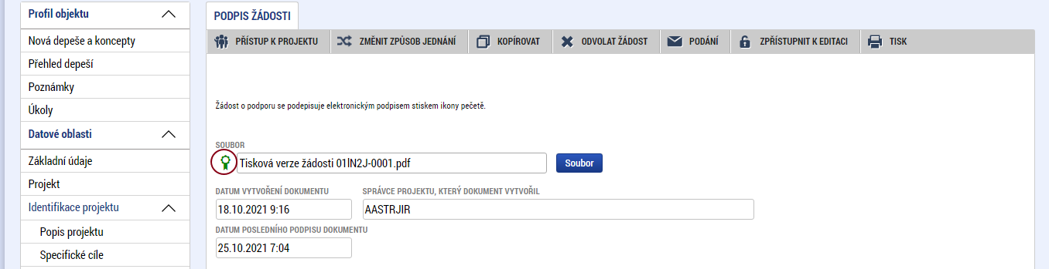
Obrázek 69 Zelená pečeť podepsaného dokumentu
Pozn. V případě, že uživatel používá aplikaci ISKP21+ v testovacím prostředí pro své testování, tak veškeré podpisy zde prováděné, mohou být realizovány pouze s testovacím podpisovým certifikátem. Tento testovací certifikát lze vygenerovat na webových stránkách certifikačních agentur.

V případě potřeby lze po podpisu zobrazit tento dokument ve formátu „pdf“ a to včetně informací o certifikátu, který byl použit k podpisu žádosti o podporu.
Na záložce „Podpis projektu“ stiskem tlačítka Soubor zvolí uživatel možnost Opis dokumentu s podpisem. Systém vygeneruje tiskovou verzi žádosti kde je na poslední straně informace o přiloženém elektronickém podpisu.
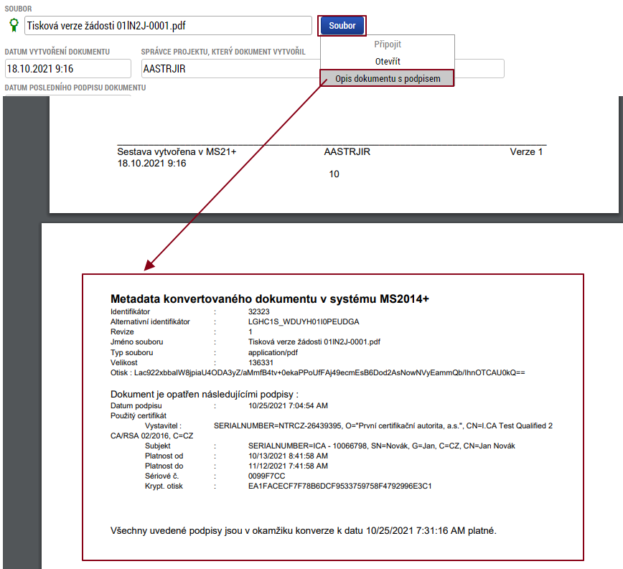
Obrázek 70 Opis dokumentu s podpisem

  - Podání žádosti
Po úspěšné podpisu žádosti o podporu se uživateli v horní nástrojové liště zaktivní tlačítko „Podat“, skrze které dojde k samotnému podání žádosti o podporu, tzn., že projekt bude přepnut do stavu „Žádost o podporu zaregistrována“ a projektu bude automaticky vygenerováno „Registrační číslo.“
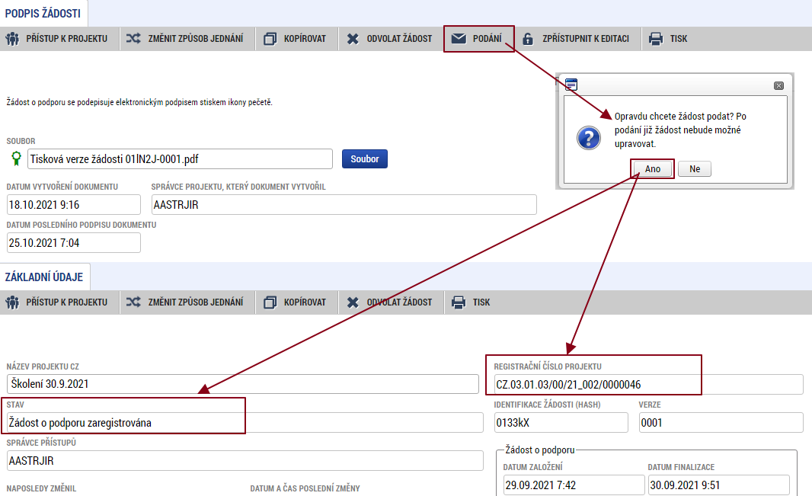
Obrázek 71 Ruční podání žádosti
Pokud žadatel nepodá projekt ihned po podpisu žádosti a následně by k projektu přistoupil později, zobrazí se mu tento vždy na formuláři „Základní údaje“, kde je uvedeno informativní hlášení, že žádost je potřeba podat ručně stiskem tlačítka „Podat.“
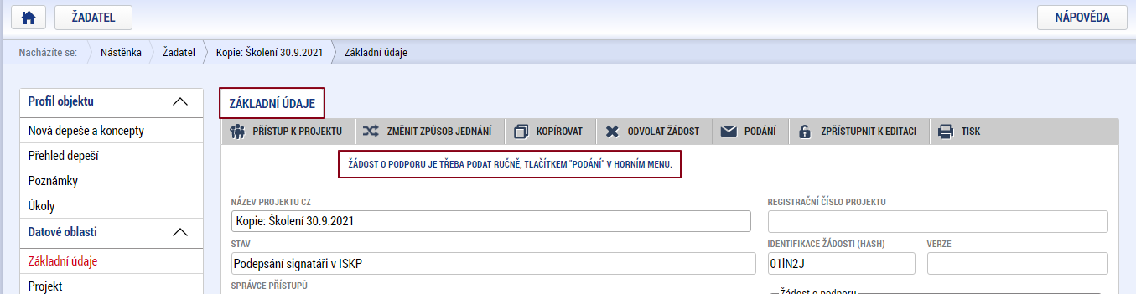
Obrázek 72 Informace o nutnosti podat žádost ručně

- Záhlaví žádosti o podporu po podání
  - Změnit způsob jednání
V průběhu realizace projektu lze změnit způsob jednání tzn., způsob jednání se mění z „Podepisuje jeden signatář“ na „Podepisuje více signatářů“ nebo naopak.
K této změně slouží tlačítko Změnit způsob jednání, v horní nástrojové liště projektu. Po stisku tohoto tlačítka, systém zobrazí uživateli ještě potvrzující hlášku. Po potvrzení záměru systém provede změnu jednání.
Aby šla tato změna provést, nemůže existovat na žádosti o podporu další aktivní úloha/y k podpisu, kde systém v rámci aplikační logiky počítá s aktuálním nastavením způsobu jednání a „čeká“ na podpis již určených signatářů.
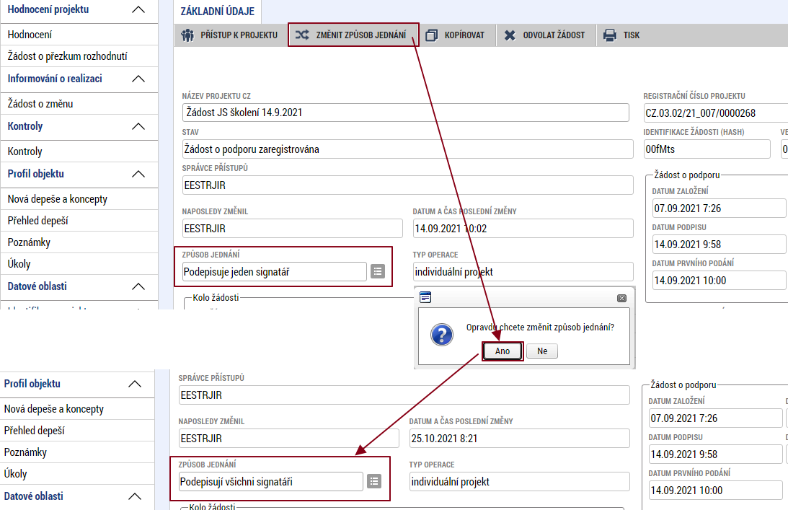
Obrázek 73 Změna způsobu jednání
  - Ukončit projekt
V období od podpisu smlouvy do ukončení realizace projektu je žadateli umožněno kdykoliv projekt ukončit.
Stiskem tlačítka „Odvolat žádost“ žadatel zaktivní proces na ukončení administrace projektu.
Pro zajištění maximální ochrany žadatele, kdy by například stiskl tlačítko omylem, je systémem dotázán, zda opravdu chce v procesu pokračovat a následně také na důvod odvolání. V obou případech musí volbu aktivně potvrdit stiskem tlačítka.
Tento proces ukončení projektu je NEVRATNÝ a projekt je tímto nevratně vyřazen z procesu hodnocení.
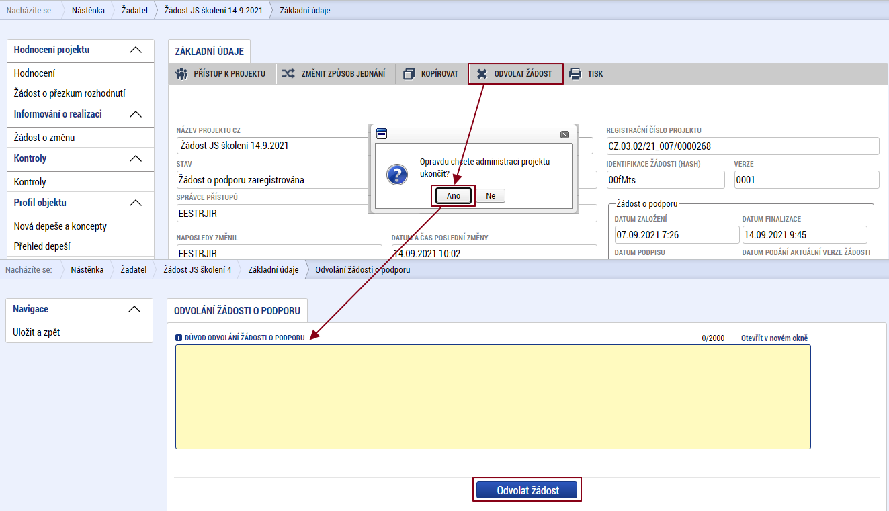
Obrázek 74 Ukončení projektu

Příloha 1: Nedobrovolné odebrání přístupu k projektu
V některých případech, v rámci administrace projektu, může docházet ke sporům v přístupech k žádosti o podporu/projektu a nutnosti ze strany oprávněného žadatele měnit osobu, která je uvedena jako správce přístupů v rámci dotčené žádosti o podporu/projekt jinak než aplikačně.
V této části dokumentu je popsána varianta, kdy skutečný příjemce nemá vůbec přístup nebo nemá dostatečný přístup k projektu a potřebuje se stát správcem přístupů (není tedy ani zástupcem správce přístupů = v tuto chvíli by si správcovství mohl převzít aplikačně).
Změnu lze provést pouze u uživatele, který je registrován do aplikace ISKP21+.
Možné varianty nastavení uživatele na projektu před provedeným změny:
- Uživatel nemá přístup k projektu
- Uživatel má přístup k projektu jako editor
- Uživatel má přístup k projektu, ale není editorem projektu (tedy je signatář nebo čtenář)

Zadání požadavku přes příslušný řídicí orgán
Požadavek primárně řeší ŘO/ZS. U tohoto příslušného subjektu je nutné se domluvit, resp. identifikovat, že se opravdu jedná o daného uživatele, oprávněného k manipulaci se žádostí. Co ŘO/ZS bude považovat za dostatečnou identifikaci je v rámci jeho kompetence.
Následně předá pracovník Řídicího orgánu požadavek správci aplikace – je potřeba mít k dispozici následující údaje:
- jednoznačnou identifikaci projektu (registrační číslo či HASH)
- uživatelské jméno uživatele, kterému má být přistup přidělen/změněn

Zpracování požadavku na straně správce aplikace
Uživatel nemá přístup k projektu
Bude ověřeno, že uživatel je zaregistrovaný v aplikaci a následně nastaveno, že je daný uživatel u příslušného projektu editorem a že se má stát v budoucnu správcem přístupů.
Uživatel musí nejprve žádost o podporu přijmout mezi své projekty a poté smí převzít správu přístupů k projektu.
Uživatel má přístup k projektu jako editor
Bude provedena změna záznamu sdílení a bude nastaveno, že se příslušný uživatel má v budoucnu stát správcem přístupů.
Uživatel má přístup k projektu, ale není editorem projektu
Bude nastaveno, že je budoucí správce projektu editorem, a že žádost nemá pro čtení a poté proveden zápis, že se příslušný uživatel má stát v budoucnu správcem přístupů.

Žadatel by měl být následně příslušným pracovníkem ŘO informován, že si může patřičnou žádost o podporu převzít.

Další postup uživatele ISKP21+
Uživatel (ten, který přijmul sdílení projektu a je označen jako budoucí správce přístupů) na projektu vstoupí do formuláře „Přístup k projektu“.
V případě, že se opravdu chce stát správcem přístupů, stiskne tlačítko “Přijmout správu přístupů k projektu“.
Tlačítko lze použít jednou. Po provedení akce již nebude vidět.
Systém provede nastavení tohoto uživatele jako správce přístupů a odebere správcovství původnímu správci přístupů.
Původnímu správci přístupů zůstanou ostatní přístupy k projektu. I ty mu mohou být novým správcem přístupů v dalším kroku změněny či úplně odebrány. Toto již však administruje nový správce přístupů a je tak zcela v jeho kompetenci, jak dále nastaví přístupy k danému projektu.

